STRATEGIJA RAZVOJA CIVILNOG DRUŠTVA KRAPINSKO-ZAGORSKE ŽUPANIJE DO 2027. GODINE

PREDGOVOR

SADRŽAJ
1. UVOD 1
1.1 Pozadina, potreba i ciljevi izrade Strategije 1
1.2 Metodologija izrade 2
2. ANALIZA ZAKONODAVNOG I INSTITUCIONALNOG OKVIRA 4
2.1 Zakonodavni okvir za potporu razvoju civilnog društva 4
2.2 Institucionalni okvir za potporu razvoju civilnog društva 6
2.2.1 Nacionalna razina 6
2.2.2 Županijska razina 7
3. ANALIZA RELEVANTNIH STRATEGIJA I PLANOVA 9
3.1 Analiza relevantnih strategija i planova na razini EU 9
3.2 Analiza relevantnih strategija i planova na nacionalnoj razini 11
3.3 Analiza relevantnih strategija i planova na regionalnoj razini 11
4. ANALIZA STANJA RAZVOJA CIVILNOG DRUŠTVA U KRAPINSKO-ZAGORSKOJ ŽUPANIJI 16
4.1 Institucionalna podrška razvoju OCD-ova 16
4.2 Prostorni razmještaj udruga u Krapinsko-zagorskoj županiji 16
4.3 Analiza utvrđenih potreba, potencijala i praksi djelovanja OCD-ova 19
4.3.1 Prostorni uvjeti rada i zapošljavanje u OCD-u 21
4.3.2 Javnost rada, komunikacija s dionicima i stav javnosti prema OCD-ovima 23
4.3.3 Financiranje OCD-ova, provedba projekata i programa 27
4.3.4 Volonterstvo 30
4.3.5 Partnerstvo i suradnja 31
4.3.6 Administrativna podrška radu OCD-ova 34
5. SWOT ANALIZA 37
6. VIZIJA RAZVOJA 38
7. STRATEŠKI OKVIR 39
7.1 Posebni cilj 1. - Jačanje institucionalnih i izvaninstitucionalnih kapaciteta civilnog društva te jačanje civilnih inicijativa 40
7.1.1 Mjere i aktivnosti Posebnog cilja 1. 40
7.2 Posebni cilj 2. - Aktivno, fleksibilno i uključivo civilno društvo kao pokretač društvenog razvoja 41
7.2.1 Mjere i aktivnosti Posebnog cilja 2. 41
7.3 Posebni cilj 3. - Jačanje partnerstva na svim razinama u svrhu kvalitetnog upravljanja, bolje inovativnosti, razmjene znanja te daljnjeg razvoja i promicanja volonterstva 42
7.3.1 Mjere i aktivnosti Posebnog cilja 3. 43
8. PROVEDBA I PRAĆENJE STRATEGIJE 44
9. POPIS TABLIČNIH I GRAFIČKIH PRIKAZA 46

UVOD

Pozadina, potreba i ciljevi izrade Strategije
Civilno društvo obuhvaća vrlo široki raspon aktera s višestrukim ulogama, uključujući sve nedržavne, neprofitne i neovisne strukture koje doprinose ostvarivanju različitih političkih, kulturnih, vjerskih, ekoloških, društvenih, gospodarskih i ostalih ciljeva. Posebno važna uloga organizacija civilnog društva (OCD) ogleda se u promicanju aktivnog građanstva. S obzirom na specifičnost ciljeva djelovanja te geografski doseg djelovanja, važnost i uloga OCD-ova u kontekstu održivog društveno-gospodarskog razvoja u današnje je vrijeme sve izraženija. Važnost strateškog promišljanja daljnjeg jačanja civilnog društva u Krapinsko-zagorskoj županiji proizlazi također iz sposobnosti OCD-ova da jasno artikuliraju izazove i interese pojedinih društvenih skupina i sektora. Prisutnost OCD-ova u društvenom dijalogu i njihovim aktivnim sudjelovanjem u razvojnim procesima doprinosi integriranju stručnih znanja i iskustava s terena u osmišljavanje razvojnih politika. Europski gospodarski i socijalni odbor (EGSO) ističe da su za participativnu demokraciju potrebna posrednička tijela koja bi uključila građane i promicala njihove stavove u svim vrstama građanskog prostora te naglašava da postojanje snažnog, neovisnog i raznolikog civilnog društva ovisi o odgovarajućim javnim financijama.
Shvaćajući važnost razvijenog civilnog društva koje doprinosi društvenom i cjelokupnom razvoju i ostvarivanju strateških ciljeva, Krapinsko-zagorska županija je osnivanjem Radne skupine za izradu Nacrta prijedloga Strategije razvoja civilnog društva Krapinsko-zagorske županije započela proces izrade druge strategije za razdoblje od 2022 do 2027. godine. Strategija razvoja civilnog društva za razdoblje od 2016. do 2020. godine predstavljala je prvi strateški akt koji se odnosio isključivo na razvoj civilnog društva na prostornom obuhvatu Krapinsko-zagorske županije, a izrađena je temeljem preporuke Nacionalne strategije stvaranja poticajnog okruženja za razvoj civilnog društva na inicijativu Savjeta za razvoj civilnog društva Krapinsko-zagorske županije. Strategijom je definirana vizija razvoja i sljedeća četiri cilja razvoja civilnog društva do 2020. godine:
- Cilj 1: Jačanje kapaciteta jedinica lokalne i regionalne samouprave i organizacija civilnog društva;
- Cilj 2: Poticanje međusektorske suradnje i suradnje na svim razinama (lokalne, regionalne, nacionalne, međunarodne) u svrhu kvalitetnijih projekata i jačanja lokalne zajednice;
- Cilj 3: Razvoj civilnog društva u područjima socijalnih inovacija;
- Cilj 4: Razvoj volonterstva na području Krapinsko-zagorske županije.
Nastavno na ciljeve definirane prethodnom strategijom, cilj izrade Strategije razvoja civilnog društva Krapinsko-zagorske županije do 2027. godine je stvoriti strateške odrednice budućeg razvoja civilnog društva u Županiji te definiranjem strateškog okvira za provedbu Strategije doprinijeti daljnjem razvoju civilnog društva u Krapinsko-zagorskoj županiji. Jednako kao i na nacionalnoj razini, u strateškom usmjerenju razvoja civilnog društva u Krapinsko-zagorskoj županiji naglasak se stavlja na poticanju sinergijskog djelovanja OCD-ova s drugim sektorima u skladu s načelima održivog razvoja.

U Krapinsko-zagorskoj županiji je velik broj volonterskih udruga, a postoje također udruge koje su kroz zapošljavanje profesionalizirale svoj rad. Definiranje strateškog okvira Strategije nastojalo se pružiti jednake mogućnosti potpore OCD-ima koje su izabrale biti isključivo volonterske, jednako kao i onima koje zapošljavaju te onim koje do sada nisu imale tu mogućnost, ali tome teže.
Strateškim sagledavanjem i planiranjem budućeg razvoja civilnog društva doprinijet će se ojačavanju kapaciteta za pripremu, provođenje i realizaciju razvojnih projekata te pripremljenosti svih relevantnih dionika za odgovaranje na nove izazove u narednom razdoblju.

Metodologija izrade
Za potrebe izrade Strategije razvoja civilnog društva Krapinsko-zagorske županije oformljena je Radna skupina sukladno Odluci o osnivanju i imenovanju članova Radne skupine za izradu Nacrta prijedloga Strategije razvoja civilnog društva Krapinsko-zagorske županije za naredno razdoblje.
S ciljem postizanja kvalitetne osnove za izradu strateškog okvira, kao prvi metodološki korak u izradu dokumenta provedena je analiza stanja razvoja civilnog društva u Županiji i SWOT analiza kojima su se adresirale realne potrebe, izazovi razvoja te razvojni potencijali Krapinsko-zagorske županije u području civilnog društva. SWOT analiza podrazumijeva analizu vanjske i unutarnje okoline te se njome doprinosi sažimanju ključnih razvojnih odrednica, odnosno definiranju snaga, slabosti, prilika i prijetnji. Snage i slabosti definiraju se na temelju analize unutarnje okoline, a prilike i prijetnje na temelju analize vanjske okoline.
U fazi prikupljanja inicijalnih informacija o stanju i potrebama razvoja organizacija civilnog društva na prostornom obuhvatu Krapinsko-zagorske županije za potrebe izrade Strategije, Savjet za razvoj civilnog društva Krapinsko-zagorske županije proveo je u listopadu i studenom 2019. godine upitnik nad OCD-ima o stanju civilnog društva u Krapinsko-zagorskoj županiji. Upitnik se sastojao od 59 pitanja, od kojih je njih 13 bilo otvorenog tipa. Statistička obrada prikupljenih podataka provedena je u prosincu 2019. godine. Upitnik je ispunilo ukupno 97 OCD-a, a najveći broj ima sjedište u Zaboku (24,7 %), Zlataru (10,3 %), Krapini (7,2 %), Pregradi (7,2 %) i Bedekovčini (6,2 %). S obzirom na područje djelovanje, u upitniku je sudjelovalo najviše organizacija civilnog društva iz područja „Kultura“ (26,8 %), „Sport“ (14,4 %), „Branitelji i stradalnici“ (12,4 %), „Skrb o osobama s invaliditetom“ (9,3 %), „Mladi“ (8,2 %), „Socijalna skrb“ (7,2 %), „Skrb o djeci“ (6,2 %) te „Gospodarstvo“ (5,2 %).
Prije provođenja fokus grupa, u razdoblju od 11. do 28. siječnja 2022. godine, provedeno je online anketiranje predstavnika JLS-a i JP(R)S-a kojim su se željela utvrditi iskustva suradnje JLS-a i Krapinsko-zagorske županije s OCD-ima te njihova slika o mogućnostima, potrebama, problemima, stavovima i izazovima OCD-ova i ključnih dionika u razvoju civilnog sektora. U anketnom upitniku sudjelovao je po jedan predstavnik svake JLS i KZŽ, odnosno ukupno 33 ispitanika.
U fazi izrade analize stanja provedene su fokus grupe s predstavnicima udruga, kulturnih, društvenih i odgojno-obrazovnih institucija te s predstavnicima jedinica lokalne samouprave, čime se željelo prikupiti podatke „s terena“ i dublje istražiti problematiku razvoja civilnog društva u Krapinsko-zagorskoj županiji. Provođenjem fokus grupa ispitane su potrebe, problemi, stavovi i izazovi rada OCD-ova. Zaključci s provedenih fokus grupa doprinijeli su identificiranju postojećih mogućnosti, potreba i izazova OCD-ova u Krapinsko-zagorskoj županiji te su dobiveni rezultati korišteni kao podloga za osmišljavanje strateškog okvira Strategije.

Tablica 1. Popis provedenih fokus grupa za potrebe izrade Strategije razvoja civilnog društva KZŽ
Fokus grupa |  | Datum i lokacija
1. | Fokus grupa „Udruge“ | 18.02.2022., Trg sv. Jelene 6, Zabok
2. | Fokus Grupa „Jedinice lokalne samouprave“ | 21.02.2022., Trg sv. Jelene 6, Zabok
3. | Fokus grupa „Udruge“ | 24.02.2022., Trg sv. Jelene 6, Zabok
4. | Fokus grupa „Organizacije civilnog društva“ | 28.02.2022., Trg sv. Jelene 6, Zabok
5. | Fokus grupa „Partneri i suradnici“ | 03.03.2022., Trg sv. Jelene 6, Zabok

Na temelju provedene analize stanje i izrađene SWOT analize, definirana je vizija razvoja civilnog društva u Krapinsko-zagorskoj županiji za razdoblje do kraja 2027. godine te strateški okvir s posebnim ciljevima, mjerama i aktivnostima razvoja.

ANALIZA ZAKONODAVNOG I INSTITUCIONALNOG OKVIRA
Ustrojem zakonodavnog i institucionalnog okvira započeo je intenzivni razvoj OCD-ova u Republici Hrvatskoj. Jačanjem OCD-ova omogućena je bolja suradnja državne uprave te regionalne i lokalne samouprave s civilnim društvom, a sve u svrhu aktivnog uključivanja građana u sva područja društvenog djelovanja.
Institucionalni okvir čine brojna savjetodavna tijela na nacionalnoj razini, kao i regionalne zaklade i regionalne mreže potpore. Zakonski okvir određen je zakonskim i podzakonskim aktima te propisima kojima se uređuje osnivanje i djelovanje različitih vrsta OCD-ova, kao i odnosa države i OCD-ova.
Uz zakonodavni i institucionalni okvir, valja spomenuti i strateški i financijski okvir u kojem sudjeluju sva tijela državne uprave, uredi Vlade, javne institucije, kao i jedinice lokalne i područne (regionalne) samouprave.

Zakonodavni okvir za potporu razvoju civilnog društva
Republika Hrvatska je proceduru osnivanja i registracije različitih vrsta OCD-ova te njihovih aktivnosti uredila donesenim zakonima i propisima.
Rad udruga, kao najučestalijih oblika organiziranog civilnog društva u Hrvatskoj, regulira Zakon o udrugama (NN 74/14, 70/17, 98/19) donesen 2014. godine. Udruga u smislu ovog Zakona je svaki oblik slobodnog i dobrovoljnog udruživanja više fizičkih, odnosno pravnih osoba koje se, radi zaštite njihovih probitaka ili zauzimanja za zaštitu ljudskih prava i sloboda, zaštitu okoliša i prirode i održivi razvoj, te za humanitarna, socijalna, kulturna, odgojno-obrazovna, znanstvena, sportska, zdravstvena, tehnička, informacijska, strukovna ili druga uvjerenja i ciljeve koji nisu u suprotnosti s Ustavom i zakonom, a bez namjere stjecanja dobiti ili drugih gospodarski procjenjivih koristi, podvrgavaju pravilima koja uređuju ustroj i djelovanje toga oblika udruživanja. Cilj Zakona je osigurati učinkovito djelovanje udruga sa svojstvom pravne osobe te stvoriti preduvjete za djelotvorno financiranje programa i projekata od interesa za opće dobro koje provode udruge u Republici Hrvatskoj.
Područja djelovanja udruga mogu biti razna, kao što su branitelji i stradalnici, demokratska politička kultura, duhovnost, gospodarstvo, hobistička djelatnost, kultura i umjetnost, ljudska prava, međunarodna suradnja, obrazovanje, znanost i istraživanje, održivi razvoj, socijalna djelatnost, sport, tehnička kultura, zaštita zdravlja, zaštita prirode i okoliša, zaštita i spašavanje te ostala područja djelovanja. Udruge se upisuju u Registar udruga čiji rad regulira Pravilnik o sadržaju i načinu vođenja Registra udruga Republike Hrvatske i Registra stranih udruga u Republici Hrvatskoj (NN 4/15, 17/20). Ovim Pravilnikom propisuje se oblik i sadržaj registra, zahtjeva za upis i zahtjeva za upis promjena te način podnošenja zahtjeva, sadržaj izvatka iz registra, razvrstavanje udruga, način upisa i vođenja registra udruga, zbirki isprava, prestanak postojanja udruga sa svojstvom pravne osobe i prestanak djelovanja stranih udruga u Hrvatskoj. Udruge se u Registru udruga razvrstavaju prema obliku udruživanja, ciljanim skupinama i prema djelatnostima kojima se ostvaruju ciljevi propisani statutom udruge. Što se tiče oblika udruživanja razvrstavaju se u udrugu, ustrojstveni oblik udruge s pravnom osobnošću (podružnice, ogranci, klubovi i slično) i savez udruga.
Kako bi olakšali postupak osnivanja i registracije udruga, Ured za udruge Vlade Republike Hrvatske i Nacionalna zaklada za razvoj civilnoga društva izdali su Vodič za osnivanje udruge koji sadrži ključne odredbe ranije spomenutog Zakona i Pravilnika, s naglaskom na odredbe koje su novina u odnosu na Zakon o udrugama koji je bio na snazi do 1. listopada 2014. godine.
S obzirom da djelovanje značajnog dijela udruga u Hrvatskoj počiva na volonterskom radu, važan je također Zakon o volonterstvu (NN 58/07, 22/13, 84/21). Volontiranjem se, u smislu ovog Zakona, smatra dobrovoljno ulaganje osobnog vremena, truda, znanja i vještina kojima se obavljaju usluge ili aktivnosti za dobrobit druge osobe ili zajednice, a obavljaju ih osobe na način predviđen ovim Zakonom, bez postojanja uvjeta isplate novčane nagrade ili potraživanja druge imovinske koristi za obavljeno volontiranje, ako ovim Zakonom nije drukčije određeno. Volontiranjem se doprinosi društvenom razvoju, građanskom sudjelovanju, socijalnoj koheziji i socijalnom uključivanju. Organizatori volontiranja mogu biti udruge, zaklade, vjerske zajednice, javne ustanove, turističke zajednice te druge pravne osobe koje nisu osnovane s ciljem stjecanja dobiti (neprofitne pravne osobe), jednako kao i državna tijela te tijela jedinica lokalne i područne (regionalne) samouprave.
Specifična vrsta organizacija civilnog društva su zaklade, koje se Zakonom o zakladama (NN 106/18, 98/19) definiraju kao imovina namijenjena da sama, odnosno prihodima što ih stječe, trajno služi ostvarivanju neke općekorisne ili dobrotvorne svrhe. Zakonom o zakladama (NN 106/18, 98/19) uređuje se osnivanje, pravni položaj, djelovanje, upis, ustrojstvo, djelatnost, imovina, statusne promjene i prestanak zaklada, upis i prestanak stranih zaklada te nadzor nad radom zaklada i stranih zaklada. Osnovna imovina zaklade može biti u novcu, stvarima ili pravima, a služi za trajno ostvarivanje svrhe zaklade.
Uz navedene zakone koji propisuju osnivanje i djelovanje većeg broja OCD-ova u općem smislu, u nastavku su pobrojani preostali zakonski akti kojima se uređuje djelovanje i poslovanje OCD-ova:
- Zakon o ustanovama (NN 76/93, 29/97, 47/99, 35/08, 127/19),
- Zakon o zadrugama (NN 34/11, 125/13, 76/14, 114/18, 98/19),
- Zakon o financijskom poslovanju i računovodstvu neprofitnih organizacija (NN 121/14),
- Zakon o savjetima mladih (NN 41/14),
- Zakon o lokalnoj i područnoj (regionalnoj) samoupravi (NN 33/01, 60/01, 129/05, 109/07, 125/08, 36/09, 36/09, 150/11, 144/12, 19/13, 137/15, 123/17, 98/19, 144/20),
- Zakon o proračunu (NN 87/08, 136/12, 15/15, 25/18, 144/21),
- Zakon o trgovačkim društvima (NN 111/93, 34/99, 121/99, 52/00, 118/03, 107/07, 146/08, 137/09, 125/11, 152/11, 111/12, 68/13, 110/15, 40/19, 34/22),
- Zakon o profesionalnoj rehabilitaciji i zapošljavanju osoba s invaliditetom (NN 157/13, 152/14, 39/18, 32/20),
- Zakon o humanitarnoj pomoći (NN 102/15, 98/19).

Institucionalni okvir za potporu razvoju civilnog društva

Nacionalna razina
Institucionalni okvir za potporu razvoju civilnog društva u Republici Hrvatskoj temelji se na tri osnovna oblika institucionalne podrške, a to su:
- Ured za udruge Vlade Republike Hrvatske,
- Savjet za razvoj civilnog društva te
- Nacionalna zaklada za razvoj civilnog društva.

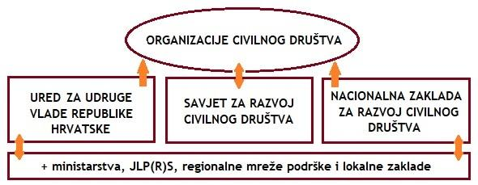
Slika 1. Institucionalni okvir za podršku razvoju civilnog društva u Republici Hrvatskoj

Ured za udruge Vlade Republike Hrvatske
Ured za udruge Vlade Republike Hrvatske osnovan je u listopadu 1998. godine. Ured za udruge je stručna služba Vlade Republike Hrvatske koja je osnovana radi obavljanja stručnih poslova iz djelokruga Vlade Republike Hrvatske u vezi sa stvaranjem uvjeta za suradnju i partnerstvo s nevladinim, neprofitnim sektorom, poglavito s udrugama u Republici Hrvatskoj. Svojim djelovanjem osigurava poticajni pravni, institucionalni i financijski okvir za djelovanje udruga, podupire razvoj snažnog autonomnog civilnog društva kao nezaobilaznog partnera države u pripremi i provedbi javnih politika te osigurava učinkovitu i djelotvornu koordinaciju državnih tijela u provedbi suradnje s udrugama i ostalim OCD-ima u pripremi i provedbi javnih politika.

Savjet za razvoj civilnog društva
Odlukom Vlade iz 2002. godine osnovan je Savjet za razvoj civilnog društva kao savjetodavno tijelo Vlade Republike Hrvatske. Uloga Savjeta za razvoj civilnog društva je razvoj suradnje Vlade RH s udrugama i drugim OCD-ima na provođenju akata strateškog planiranja za stvaranje poticajnog okruženja za razvoj civilnog društva, odnosno akata strateškog planiranja Vlade i ostalih akata strateškog planiranja, te razvoj filantropije, socijalnog kapitala i međusektorske suradnje u Republici Hrvatskoj. Savjet za razvoj civilnog društva sastoji se od 37 članova, odnosno od:
- 17 predstavnika tijela javne vlasti – nadležnih tijela državne uprave, ureda Vlade i Nacionalne zaklade za razvoj civilnog društva;
- 14 predstavnika udruga i drugih OCD-ova iz različitih područja djelovanja;
- 3 predstavnika civilnog društva iz reda zaklada, sindikata i udruga poslodavaca;
- 3 predstavnika nacionalnih udruga JLS i JP(R)S.

Nacionalna zaklada za razvoj civilnog društva
Nacionalna zaklada za razvoj civilnog društva javna je zaklada koju je osnovala Republika Hrvatska 2003. godine s temeljnom svrhom promicanja i razvoja civilnoga društva u Republici Hrvatskoj. Radi ostvarivanja svoje temeljne svrhe, Zaklada pruža stručnu i financijsku potporu programima koji potiču održivost neprofitnog sektora, međusektorsku suradnju, građanske inicijative, filantropiju, volonterstvo, koji unapređuju demokratske institucije društva, kao i drugim programima kojima se ostvaruje temeljna svrha Zaklade.
Glavni ciljevi koje Nacionalna zaklada želi postići svojim djelovanjem su:
- poticanje građanstva na aktiviranje, uključivanje i sudjelovanje u razvoju lokalne zajednice;
- izgradnja kapaciteta civilnog društva za sudjelovanje u društvenom razvoju;
- razvoj međusektorske suradnje i suradnje između OCD-ova;
- povećanje javnog utjecaja i vidljivost aktivnosti OCD-ova;
- podrška društvenim inovacijama i zapošljavanju u neprofitnom sektoru.

Ostala institucionalna tijela
Osim navedenih institucija usmjerenih podršci razvoju civilnog društva na području suvremene kulture i umjetnosti od 2012. godine djeluje i „Zaklada Kultura nova“ s ciljem pružanja stručne i financijske podrške programima organizacija civilnoga društva u kulturi.
Odlukom Vlade osnovan je također Savjet za mlade sa zadaćom sudjelovanja u razvoju javnih politika koje utječu na mlade. Uz Savjet za mlade na nacionalnoj razini, osnivaju se i savjeti mladih na lokalnoj razini kao savjetodavna tijela jedinica lokalne i područne (regionalne) samouprave s ciljem promicanja i zagovaranje prava, potrebe i interesa mladih na njihovoj lokalnoj i područnoj (regionalnoj) razini. Savjeti mladih omogućuju mladim osobama sudjelovanje u postupku i procesu službenog donošenja odluka od strane predstavnika vlasti.

Županijska razina
Krapinsko-zagorska županija kontinuirano pruža podršku širenju dijaloga, demokracije te jačanju partnerstva s OCD-ima. Unutar Krapinsko-zagorske županije djeluje Savjet za razvoj civilnog društva te Savjet za mlade. Savjet za razvoj civilnog društva Krapinsko-zagorske županije osnovan je 2015. godine kao savjetodavno tijelo županijske skupštine za razvoj suradnje županije i OCD-ova, razvoj filantropije, volonterizma, socijalnog kapitala i međusektorske suradnje u županiji. Prava, potrebe i interese mladih zagovara Savjet mladih koji je osim na razini županije, osnovan i u većem djelu općina i gradova. U okviru svog djelokruga Savjet mladih raspravlja o pitanjima značajnim za rad Savjeta mladih, kao i o pitanjima iz djelokruga rada Županijske skupštine koja su od interesa za mlade. Pritom Savjet mladih daje mišljenje Županijskoj skupštini prilikom donošenja ili predlaže donošenje različitih akata koji su od osobitog značaja za mlade.

Krapinsko-zagorska županija sufinancira trogodišnji program Centra za mlade Krapinsko-zagorske županije putem Javnog poziva za dodjelu trogodišnje financijske potpore za program centra za mlade Krapinsko-zagorske županije. Centar za mlade potiče aktiviranje, razvijanje i korištenje individualnih potencijala u svrhu pronalaženja novih i efikasnih rješenja za društvene izazove te razvoj međusektorske suradnje koja stvara bolje okruženje za život mladih.

ANALIZA RELEVANTNIH STRATEGIJA I PLANOVA

Analiza relevantnih strategija i planova na razini EU
Europska unija u svojem djelovanju prepoznaje OCD-ove kao jedne od najvažnijih aktera u doprinosu unaprjeđenju ljudskih prava, vladavine prava, demokracije i stabilnosti, jednako kao i u osmišljavanju i provedbi vanjskih politika i programa EU-a u svrhu zadovoljenja potreba europskog stanovništva, smanjenja nejednakosti i ispunjenja obveza Agende 2030. U razdoblju od 2014. do 2019. godine, Europska unija je podržala razvojne aktivnosti suradnje OCD-ova s približno 7,5 milijardi €. Oko 47 % njih financirano je putem geografskih programa, dok je 27 % došlo iz programa organizacija civilnog društva i lokalnih vlasti (CSO-LA) i Europskog instrumenta za demokraciju i ljudska prava (EIDHR).
Za naredno razdoblje do 2027. godine Europska unija je donijela Tematski program za organizacije civilnog društva 2021.-2027. Global Europe (u nastavku: Program) čiji je opći cilj jačanje OCD-ova kao neovisnih aktera dobrog upravljanja i razvoja. Program je financiran u okviru tematskog stupa novog instrumenta za susjedstvo, razvoj i međunarodnu suradnju - Globalna Europa, a nadovezuje se na komponentu organizacija civilnog društva programa Organizacije civilnog društva i lokalne vlasti 2014.-2020. Programom će se pružiti ciljana podrška jačanju kapaciteta OCD-ova i povećanju njihovog sudjelovanja u dijalogu o politikama u partnerskim zemljama te također doprinosi stvaranju povoljnog okruženja za njihov rad. Zahvati u okviru Programa doprinijet će:
- povoljnom i pristupačnom okruženju za civilno društvo;
- uključivom sudjelovanju OCD-ova u dijalogu;
- jačanju partnerskih kapaciteta OCD-ova.
Program je fleksibilan u pogledu procedura i podržavanja aktivnosti civilnog društva neovisno o suglasnosti vlada partnerskih zemalja. Programom je pretpostavljena suradnju sa širokim spektrom aktera civilnog društva uključujući organizacije mladih, organizacije žena i lokalne organizacije civilnog društva, sindikate, organizacije poslodavaca, zadruge, poslovne i potrošačke organizacije, ruralne organizacije, vjerske organizacije, organizacije za zaštitu okoliša, ekološke, LGBTIQ, organizacije manjina i autohtonih naroda, organizacije osoba s invaliditetom, kulturne organizacije i zaklade i ostale. Nastavno na navedeno, Programom su definirani sveobuhvatni prioriteti, specifični ciljevi te očekivani rezultati i pokazatelji uspješnosti koji su u nastavku prikazani (Tablica 2., Tablica 3.).
Program također pridonosi prioritetima Komisije o upravljanju, miru i sigurnosti te ljudskom razvoju, podržavajući vitalne uloge civilnog društva u pogledu ciljeva održivog razvoja UN Agende 2030, odnosno ciljeva SDG 16 i SDG 17 koji pozivaju na mirna i uključiva društva, kao i na revitalizirano Globalno partnerstvo za održivi razvoj, te na provedbu Zajedničke komunikacije i Akcijskog plana Europske unije o ljudskim pravima i demokraciji za razdoblje 2020.–2024.

Tablica 2. Specifični ciljevi, očekivani rezultati i pokazatelji uspješnosti Prioriteta 1. Tematskog programa za organizacije civilnog društva 2021.-2027. Global Europe
Prioritet 1. Uključivo, participativno, osnaženo i neovisno društvo i demokratski prostor u partnerskim zemljama te uključiv i otvoren dijalog s i između organizacija civilnog društva
Specifični cilj 1.1. | Očekivani rezultat 1.1.
Podrška organizacijama civilnog društva (OCD) kao akterima dobrog upravljanja i razvoja: Jačanje globalnih partnerstava | Jača se kapacitet i učinkovitost zagovaranja civilnog društva, te njihovo sudjelovanje ili doprinos kreiranju politike
Specifični cilj 1.2. | Očekivani rezultat 1.2.
Doprinijeti poboljšanju poticajnog okruženja za civilno | Unaprjeđena sposobnost partnera iz civilnog društva da otkriju i odgovore na situacije pogoršanja ili poboljšanja okruženja te da doprinesu strukturnim preduvjetima za takvo okruženje
Specifični cilj 1.3. | Očekivani rezultat 1.3.
Podrška OCD-ima kao akterima dobrog upravljanja i razvoja u partnerskim zemljama | Poboljšana sposobnost organizacija civilnog društva (OCD) da se angažiraju kao akteri dobrog upravljanja i razvoja na razini zemlje

Tablica 3. Specifični ciljevi, očekivani rezultati i pokazatelji uspješnosti Prioriteta 2. Tematskog programa za organizacije civilnog društva 2021.-2027. Global Europe
Prioritet 2. Bolje informirano i inkluzivnije društvo s razvijenijim osjećajem suodgovornosti za održivi razvoj, uključujući rješavanje globalnih izazova (osobito globalnih nejednakosti i ekoloških kriza) (DEAR program)
Specifični cilj 2.1. | Očekivani rezultat 2.1.
Građani EU-a podržavaju održivi razvoj i međunarodnu suradnju te su sve svjesniji globalnih izazova (osobito globalnih nejednakosti i ekoloških kriza) | Ojačano znanje i vještine građana EU-a za promicanje održivog razvoja i suočavanje s globalnim izazovima na lokalnoj i globalnoj razini
Specifični cilj 2.2. | Očekivani rezultat 2.2.
Građani EU-a, posebice mladi, osnaženi su i aktivno uključeni u promicanje održivog razvoja, uključujući rješavanje globalnih izazova (osobito globalnih nejednakosti i ekoloških kriza) | Povećane mogućnosti za građane EU-a, naročito mlade, za aktivno uključivanje u promicanje održivog razvoja i rješavanje globalnih izazova (osobito globalnih nejednakosti i ekoloških kriza) na lokalnoj i globalnoj razini
Specifični cilj 2.3. | Očekivani rezultati 2.3.
Globalna pitanja i obrazovanje o globalnom građanstvu bolje su integrirani u formalno i neformalno obrazovanje u državama članicama EU | a.: Aktivnosti usmjerene na integraciju globalnih pitanja i obrazovanja o globalnom građanstvu organizirane u formalnim i neformalnim obrazovnim ustanovama  b.: Ojačana razmjena dobrih praksi i poboljšana koordinacija i umrežavanje ključnih dionika (organizacije civilnog društva, uključujući organizacije i mreže mladih, lokalne vlasti, države članice EU-a, privatni sektor, akademsku zajednicu i medije)

Analiza relevantnih strategija i planova na nacionalnoj razini
Člankom 11. Zakona o regionalnom razvoju (NN 147/14, 123/17) definirano je da su polazište za izradu planskih dokumenata politike regionalnog razvoja nacionalni razvojni dokumenti i prostorni planovi. U nastavku su stoga prikazani nacionalni razvojni dokumenti relevantni za izradu Strategije te planiranje razvoja sektora civilnog društva.
Hijerarhijski najviši akt strateškog planiranja u Republici Hrvatskoj koji služi oblikovanju i provedbi politika na nacionalnoj razini je Nacionalna razvojna strategija do 2030. godine (NRS). U sklopu horizontalnog prioriteta „Promicanje ravnopravnosti i jednakih mogućnosti“ ističe se prioritet jačanja uloge organizacije civilnog društva i njegovih dionika kao važne komponente u ostvarivanju ustavnih vrijednosti i demokratskog angažmana građana u skladu s njihovim interesima i opredjeljenjima. Stvaranje okruženja poticajnog za razvoj civilnog društva jedna je od pretpostavki i mjerila demokracije te stabilnosti društvenog i političkog sustava. NRS-om se također ističe da je koncept zajedništva i suradnje države i organizacija civilnog društva u stvaranju, provedbi i nadzoru politika od neposrednog interesa za opće dobro jedno od temeljnih obilježja dobrog upravljanja i suvremene države koja služi svojim građanima. U narednom razdoblju nastavit će se aktivna suradnja državnih tijela s OCD-ima te poticanje rada OCD-ova i volonterstva, istovremeno jačajući također institucionalni okvir za podršku razvoju civilnog društva u RH.
Odlukom o pokretanju postupka izrade Nacionalnog plana stvaranja poticajnog okruženja za razvoj civilnog društva od 2021. do 2027. (NN 10/2021) započet je postupak izrade novog strateškog dokumenta za razvoj civilnog društva u Republici Hrvatskoj. Navedenim se dokumentom definiraju ciljevi koji se žele ostvariti u području normativnog, financijskog i institucionalnog okruženja za razvoj civilnoga društva te potpore djelovanju OCD-ova kao važnih čimbenika društveno-ekonomskog razvoja Republike Hrvatske, ali i oblikovanja i provedbe EU i međunarodnih politika.
Nacionalni plan izjednačavanja mogućnosti za osobe s invaliditetom za razdoblje od 2021. do 2027. godine doprinosi postizanju socijalne solidarnosti. Planom je OCD-ima predviđena važna uloga u jačanju društvene kohezije na temelju jednakih prilika i jednake brige za sve društvene skupine te se OCD-ovi također prepoznaju kao pružatelji kvalitetnih usluga osobama s invaliditetom. OCD-ovi stoga značajno doprinose poboljšanju pristupa i kvalitete društvene infrastrukture i usluga kojima se pridonosi poboljšanju kvalitete života u svim krajevima RH. Prijašnjim strateškim dokumentom izjednačavanja mogućnosti za osobe s invaliditetom djelovalo se na razvijanju partnerstva državne i javne uprave s udrugama osoba s invaliditetom na svim razinama.

Analiza relevantnih strategija i planova na regionalnoj razini
Krapinsko-zagorska županije je u svom dosadašnjem razvoju prepoznala važnost civilnog društva te je u sklopu svojih razvojnih aktivnosti pružala podršku širenju dijaloga i demokracije te jačanju partnerstva s OCD-ima. U svojim razvojnim i strateškim aktima Krapinsko-zagorska županija je integrirala principe djelovanja i aktivnosti kojima se doprinosi društvenoj koheziji i razvoju.
Za razdoblje od 2021. do 2027. godine Krapinsko-zagorska županija je kroz definiranje strateških okvira Plana razvoja Krapinsko-zagorske županije za razdoblje 2021.-2027., Strategije razvoja ljudskih potencijala Krapinsko-zagorske županije 2021.-2027. i Strategije digitalne transformacije Krapinsko-zagorske županije nastavila stvarati poticajno okruženje i preduvjete za daljnji razvoj civilnog sektora.

Plan razvoja Krapinsko-zagorske županije 2021.-2027.
Plan razvoja KZŽ je akt strateškog planiranja izrađen u svrhu usmjeravanja razvojnih procesa i ostvarivanja razvojne vizije Krapinsko-zagorske županije. S obzirom da je definiranom vizijom razvoja Županije istaknuta važnost i orijentiranost na poticanje unaprjeđenja društvene uključivosti, društvena održivost će u narednom razdoblju biti naglašena u planiranju i provedbi budućih županijskih razvojnih aktivnosti. Aktivnostima mjere „Jačanje inicijativa i kapaciteta organizacija civilnog društva“ izravno se potiče razvoj OCD-ova u Županiji. Navedena mjera definirana je u sklopu Posebnog cilja 4. „Unaprjeđenje kvalitete i dostupnosti zdravstvenih i socijalnih usluga te poticanje na zdrav i aktivan način života“ unutar prioritetne politike ulaganje u podizanje kvalitete života. U sklopu navedenog cilja definirane su također i ostale mjere koje imaju izražen društveni karakter te razvojne aktivnosti tih mjera također u značajnoj mjeri doprinose razvoju civilnog društva na prostornom obuhvatu Krapinsko-zagorske županije. Mjere u Posebnog cilja 4. prikazane su u nastavku.

Tablica 4. Mjere Posebnog cilja 4. Plana razvoja Krapinsko-zagorske županije za razdoblje 2021.-2027.
PRIORITETNA RAZVOJNA POLITIKA: Županija koja ulaže u podizanje kvalitete života
POSEBNI CILJ 4.: Unaprjeđenje kvalitete dostupnosti zdravstvenih usluga te poticanje na zdrav i aktivan način života
NAZIV MJERE | NOSITELJI | CILJANE SKUPINE
Mjera 4.1. Razvoj kapaciteta pružatelja zdravstvenih i socijalnih usluga | - KZŽ, UO za zdravstvo, socijalnu politiku, branitelje, civilno društvo i mlade  - zdravstvene ustanove  - CZSS KZŽ  - pružatelji socijalnih usluga u KZŽ | - liječnici bez specijalizacija  - stručnjaci zaposleni u zdrav. Ustanovama  - stručnjaci zaposleni u ustanovama soc. skrbi  - OCD-ovi koji pružaju soc. Usluge u KZŽ
Mjera 4.2. Povećanje dostupnosti postojećih i razvoj novih zdravstvenih i socijalnih usluga | - KZŽ, UO za zdravstvo, socijalnu politiku, branitelje, civilno društvo i mlade  - zdravstvene ustanove  - CZSS KZŽ  - pružatelji socijalnih usluga u KZŽ | - palijativni bolesnici  - osobe s invaliditetom  - djeca s utvrđenim odstupanjem u razvoju, razvojnim rizikom ili poteškoćom i njihovi roditelji/udomitelji  - ranjive skupine  - zainteresirane fizičke osobe za pružanje soc. usluga  - OCD-ovi koje pružaju soc. usluge u KZŽ
Mjera 4.3. Promocija zdravlja i prevencija bolesti | - KZŽ, UO za zdravstvo, socijalnu politiku, branitelje, civilno društvo i mlade  - ZJZ KZŽ  - OŠ i SŠ u KZŽ | - rizične skupine prema preventivnim progr.  - djeca i mladi  - stanovništvo KZŽ
Mjera 4.4. Integracija marginalizirane zajednice i stranih radnika u društvo | - KZŽ, UO za zdravstvo, socijalnu politiku, branitelje, civilno društvo i mlade  - OCD  - HZZ | - marginalizirane zajednice  - migranti  - strani radnici/ce  - stanovništvo KZŽ
Mjera 4.5. Jačanje inicijativa i kapaciteta organizacija civilnog društva | - KZŽ, UO za zdravstvo, socijalnu politiku, branitelje, civilno društvo i mlade  - JLS  - OCD | - OCD  - djeca i mladi
Mjera 4.6. Provedba programa socijalnog uključivanja u zajednicu | - KZŽ, UO za zdravstvo, socijalnu politiku, branitelje, civilno društvo i mlade  - OCD | - ranjive skupine  - djeca i mladi  - stanovništvo KZŽ
Mjera 4.7. Poticanje volonterstva u svim segmentima društvenog života u KZŽ | - KZŽ, UO za zdravstvo, socijalnu politiku, branitelje, civilno društvo i mlade  - JLS  - OCD | - organizatori volontiranja  - (potencijalni) volonteri u KZŽ
Mjera 4.8. Ulaganje u sportsku infrastrukturu | - KZŽ, UO za zdravstvo, socijalnu politiku, branitelje, civilno društvo i mlade  - Športska zajednica KZŽ  - sportske udruge  - JLS | - sportske udruge
Mjera 4.9. Promocija bavljenja sportom i rekreacijom | - KZŽ, UO za zdravstvo, socijalnu politiku, branitelje, civilno društvo i mlade  - Športska zajednica KZŽ  - sportske udruge i ostale udruge koje za svoje korisnike provode različite oblike sportske rekreacije  - JLS  - sportske i rekreacijske OCD | - sportaši/sportašice  - sportske udruge i ostale udruge koje za svoje korisnike provode različite oblike sportske rekreacije  - stanovništvo KZŽ

Strategija razvoja ljudskih potencijala Krapinsko-zagorske županije 2021.-2027.
Izradom Strategije razvoja ljudskih potencijala Krapinsko-zagorske županije za razdoblje od 2021. do 2027. godine postavljeni su ciljevi i prioriteti razvoja programirani u skladu s europskim, nacionalnim i regionalnim smjernicama unaprjeđenja ljudskih potencijala te su time postavljeni temelji dugoročno održivog gospodarstva. Strategijom su definirana ukupno četiri strateška cilja od kojih svaki cilj uključuje mjere koje kroz definirane aktivnosti i projekte, odnosno nositelje i ciljane skupine doprinose razvoju civilnog društva u Županiji. Navedene mjere te njihovi nositelji i ciljane skupine tablično su prikazane u nastavku (Tablica 5.).

Tablica 5. Mjere strateških ciljeva Strategije razvoja ljudskih potencijala Krapinsko-zagorske županije za razdoblje od 2021. do 2027. godine koje doprinose razvoju civilnog društva
STRATEŠKI CILJ 1: Razviti moderno tržište rada uz pomirenje obiteljskog i profesionalnog života
NAZIV MJERE | NOSITELJI | CILJANE SKUPINE
1.5. Promicati i poticati razvoj društvenog poduzetništva | - HZZ PU Krapina  - HGK ŽKK  - OK KZŽ  - OCD-ovi  - ZARA  - Poduzetnički centar KZŽ | - nezaposlene osobe, posebno ranjive skupine poput dugotrajno nezaposlenih osoba, osoba s invaliditetom, nezaposlenih osoba iz ruralnih krajeva, nezaposlenih osoba starije radne dobi  - društveni poduzetnici/ce i svi zainteresirani za društveno poduzetništvo
STRATEŠKI CILJ 2: Razviti kvalitetno obrazovanje prema potrebama lokalnog tržišta rada
NAZIV MJERE | NOSITELJI | CILJANE SKUPINE
2.3. Razviti cjeloživotno učenje u KZŽ | - KZŽ, UO za obrazovanje, kulturu, šport i tehničku kulturu  - PUO u KZŽ  - HZZ PU Krapina  - ZARA  - Poduzetnički centar KZŽ  - OCD | - stanovništvo KZŽ  - nezaposlene osobe sa suficitarnim/nedostatnim zanimanjima  - prodavači/ce i stručno osoblje u ustanovama koje pružaju programe cjeloživotnog učenja
STRATEŠKI CILJ 3: Razviti nove i povećati dostupnost postojećih socijalnih i zdravstvenih usluga za sve građane/ke
NAZIV MJERE | NOSITELJI | CILJANE SKUPINE
3.1. Razvoj kapaciteta svih pružatelja socijalnih i zdravstvenih usluga | - KZŽ, UO za zdravstvo, socijalnu politiku, branitelje, civilno društvo i mlade  - zdravstvene ustanove  - CZSS KZŽ  - pružatelji socijalnih usluga u KZŽ | - liječnici i drugi zdravstveni radnici bez specijalizacije i/ili subspecijalizacije  - stručnjaci zaposleni u zdravstvenim ustanovama  - stručnjaci zaposleni u ustanovama socijalne skrbi  - postojeći i potencijalni pružatelji zdravstvenih i socijalnih usluga
3.2. Povećati dostupnost postojećih i razviti nove socijalne i zdravstvene usluge | - KZŽ, UO za zdravstvo, socijalnu politiku, branitelje, civilno društvo i mlade  - zdravstvene ustanove  - CZSS na području KZŽ  - pružatelji socijalnih i zdravstvenih usluga u KZŽ | - osobe s invaliditetom  - djeca s utvrđenim odstupanjem u razvoju, razvojnim rizikom ili razvojnom poteškoćom i njihovi roditelji/udomitelji  - palijativni bolesnici  - ranjive skupine  - zainteresirane fizičke i pravne osobe za pružanje socijalnih i zdravstvenih usluga  - OCD-ovi koje pružaju socijalne usluge u KZŽ
STRATEŠKI CILJ 4: Poticati aktivnosti i programe koji osiguravaju kvalitetu života
4.1. Osigurati potporu organizacijama civilnog društva usmjerenu jačanju kapaciteta za provedbu kvalitetnih i održivih programa u zajednici | - KZŽ, UO za zdravstvo, socijalnu politiku, branitelje, civilno društvo i mlade  - JLS u KZŽ | - OCD  - predstavnici/ce JLS-a i JP(R)S-a
4.2. Poticati provedbu programa organizacija civilnog društva usmjerenih socijalnom uključivanju i kvalitetnom provođenju slobodnog vremena stanovnika/ca KZŽ | - KZŽ, UO za zdravstvo, socijalnu politiku, branitelje, civilno društvo i mlade  - JLS u KZŽ  - OCD | - ranjive skupine  - djeca i mladi  - stanovništvo KZŽ

Strategija digitalne transformacije Krapinsko-zagorske županije
Izradom Strategija digitalne transformacije Krapinsko-zagorske županije, Županija je u proteklom razdoblju započela s promjenom strateški planiranog pristupa digitalnoj transformaciji u svim segmentima svog poslovanja. Iako Strategijom nije primarni naglasak stavljen na razvoj sektora civilnog društva, već na razvoj poticajnog digitalnog okruženja, ciljevi i rješenja definirana strateškim okvirom Strategije osiguravaju doprinos komunikacijsko-organizacijskim i razvojnim procesima OCD-ova. U opisu rješenja „Sustava e-Learning“ u sklopu cilja „Krapinsko-zagorska županija kao poticajno digitalno okruženje“ ističe se, između ostalog, da bi sustav mogao osigurati kontinuiranu komunikaciju s OCD-ima, poduzetnicima i drugima s ciljem njihovog ažurnog praćenja trendova i mogućnosti za razvoj djelatnosti. Kao ključni ishod navedenog rješenja ističe se osiguranje šire dostupnosti edukacija i sustava usavršavanja. Rješenjem „Subvencioniranje digitalne infrastrukture“ u sklopu cilja „Krapinsko-zagorska županija kao poticajno digitalno okruženje“ će se, između ostalog, omogućiti raspisivanje natječaja za OCD-ove koje će svojim najugroženijim korisnicima putem dodijeljenih sredstava nabavljati računalnu opremu te pružiti osnovnu edukaciju o njenom korištenju. S ciljem valorizacije kapaciteta OCD-ova koje brinu o socijalno ugroženim, rješenjem „Subvencioniranje digitalne infrastrukture“ u suradnji s odgovarajućim upravnim odjelom Županije financirat će se osnovna računalna oprema (prijenosno računalo, ekran, pisač) za korisnike koji nemaju pristup takvoj opremi, uz pružanje kontinuirane edukacije i međugeneracijsko učenje. Ključni ishod navedenog rješenja ogleda se u nabavljenoj računalnoj opremi za škole i najugroženije skupine te povećan stupanj digitalizacije stanovništva.

ANALIZA STANJA RAZVOJA CIVILNOG DRUŠTVA U KRAPINSKO-ZAGORSKOJ ŽUPANIJI
Analiza stanja razvoja civilnog društva u Krapinsko-zagorskoj županiji obuhvaća pregled analizirane pružene institucionalne podrške razvoju OCD-ova u razdoblju od 2018. do 2021. godine, prostornog razmještaja udruga u Krapinsko-zagorskoj županiji te rezultate analize utvrđenih potreba, potencijala i praksi djelovanja OCD-ova.

Institucionalna podrška razvoju OCD-ova
Krapinsko-zagorska županija u svojem proračunu u okviru programa „Financiranje udruga“ izdvaja proračunska sredstva za poticanje razvoja OCD-ova u Županiji. Druga polovica promatranog razdoblja od 2018. do 2021. godine obuhvaća godine kada su RH zadesile specifične krize uzrokovane posljedicama pandemije virusa COVID-19 te zagrebačkog i petrinjskog potresa čiji su se negativni učinci zbog blizine značajno odrazili i u KZŽ.
Realizirana sredstva za financiranje udruga su na početku promatranog razdoblja iznosila 5.918.920,22 kn, a na kraju promatranog razdoblja 5.500.486,01 kn, što znači da se u promatranom razdoblju iznos realiziranih sredstava za financiranje udruga smanjio za 418.434,21 kn. Iznos realiziranih proračunskih sredstava za financiranje udruga smanjio se jedino 2020. godine u odnosu na prethodnu, a u idućoj 2021. godini zabilježeno je povećanje od 5,8 % (Tablica 6.).

Tablica 6. Realizirana sredstva za financiranje udruga iz proračuna Krapinsko-zagorske županije u razdoblju od 2018. do 2021. godine
Godina | Realizirana proračunska sredstva | Godišnja promjena
2018. | 5.918.920,22 kn | /
2019. | 5.936.022,11 kn | 0,3 %
2020. | 5.200.486,01 kn | -12,4 %
2021. | 5.500.486,01 kn | 5.8 %
Izvor: Godišnji izvještaj za Ured Vlade za udruge RH za 2018.; Godišnji izvještaj za Ured Vlade za udruge RH za 2019.; Godišnji izvještaj za Ured Vlade za udruge RH za 2020.;

Prostorni razmještaj udruga u Krapinsko-zagorskoj županiji
U Krapinsko-zagorskoj županiji u ožujku 2022. godine je prema podacima Registra udruga Republike Hrvatske djelovalo 1.218 udruga. Najviše udruga registrirano je u područjima djelovanja „sport“, „kultura i umjetnost“ i „gospodarstvo“. S druge strane, najviše aktivnih udruga djelovalo je u dva najveća urbana središta u Županiji, odnosno u Gradu Zaboku (153) i Gradu Krapini (129). Više od 50 aktivnih udruga djelovalo je također i u Gradu Oroslavju (70), Općini Bedekovčini (62), Gradu Pregradi (61), Gradu Donja Stubica (57) i Općini Krapinske Toplice (52), a u Gradu Zlataru djelovalo je 50 aktivnih udruga.

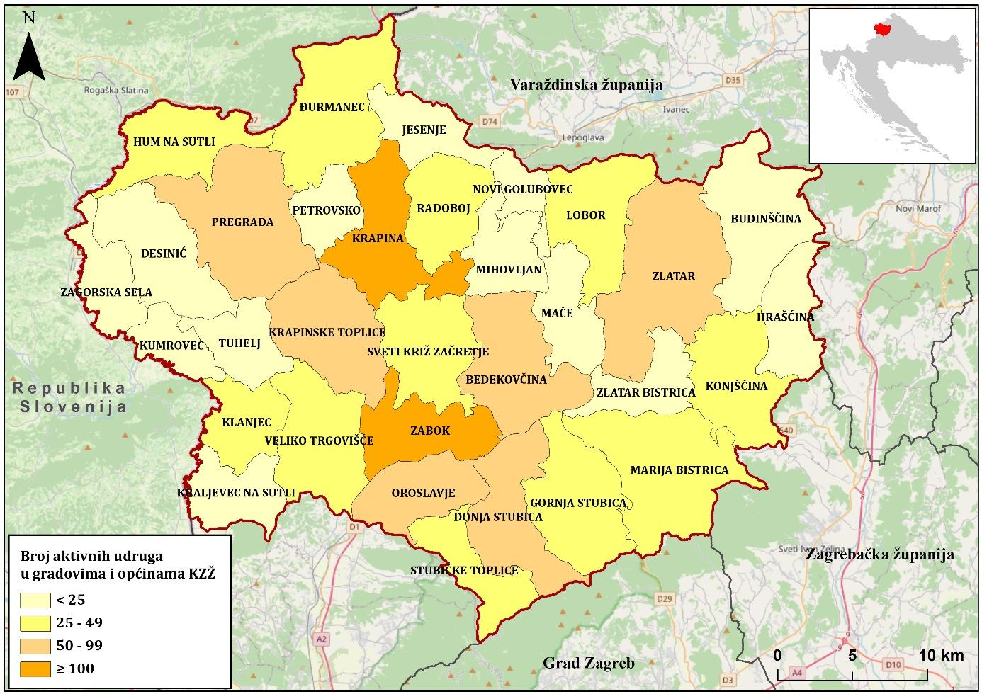
Slika 2. Broj aktivnih udruga u gradovima i općinama Krapinsko-zagorske županije
Izvor podataka: Registar udruga RH, ožujak 2022 i DZS, Popis stanovništva, kućanstava i stanova 2021.

Ako se usporedi broj aktivnih udruga s brojem stanovništva gradova i općina iz 2021. godine, najviše aktivnih udruga na 1.000 stanovnika u ožujku 2022. imali su Općina Zagorska Sela (18,95), Grad Zabok (17,63), Općina Jesenje (14,60), Grad Klanjec (14,16) i Općina Kraljevec na Sutli (13,22).
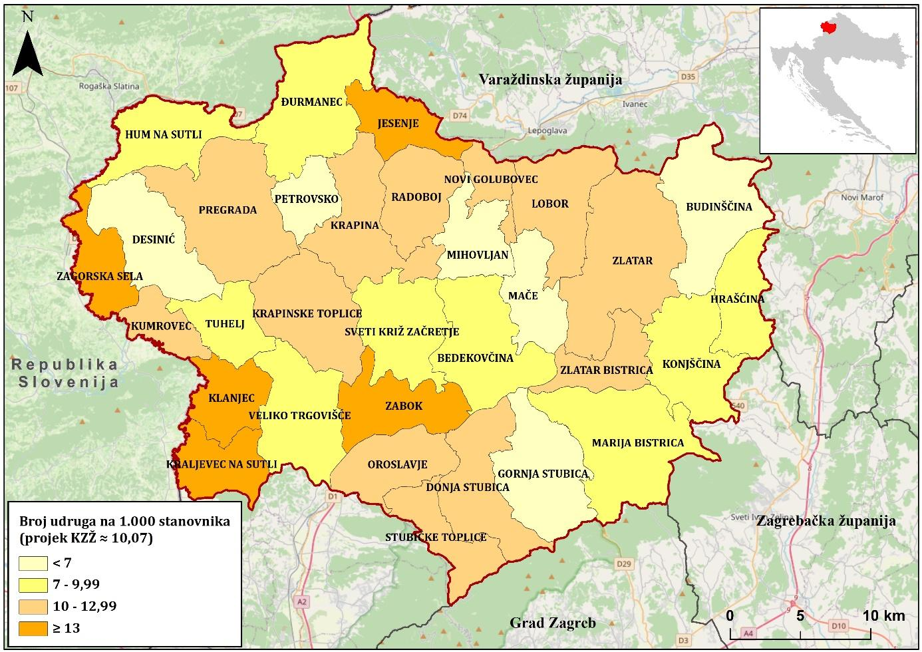
Slika 3. Broj udruga na 1.000 stanovnika u gradovima i općinama Krapinsko-zagorske županije
Izvor podataka: Registar udruga RH, ožujak 2022 i DZS, Popis stanovništva, kućanstava i stanova 2021.

U anketnom upitniku u kojem su sudjelovali predstavnici JLS-ova i KZŽ, ispitanici su procjenjivali kakve udruge s obzirom na područje djelovanja ili ciljanu skupinu na koju su usmjereni nedostaju u njihovim JLS-ima. S obzirom na područje djelovanja, najveći udio ispitanika ističe da su u njihovim JLS-ima potrebne udruge koje se bave potrebama mladih (42,9 %), a prema učestalosti navode se također i udruge koje se bave socijalnim djelatnostima (28,6 %), kulturnom baštinom (10,7 %), zaštitom okoliša i prirode (7,1 %), sportom (7,1 %) i ljudskim pravima (3,6 %). Ukupno 24,3 % predstavnika JLS-a smatra da na područjima njihovih JLS ne nedostaje udruge, ali ističu da neke udruge zbog manjka ljudskih resursa nisu dovoljno efikasne u svom radu te taj problem stavljaju u prvi plan. Predstavnica KZŽ istaknula je da se na prostoru Županije primjećuje potreba za povećanjem prisutnosti udruga koje djeluju u području ljudskih prava, mentalnog zdravlja, palijativne skrbi i zaštite potrošača, a kao posebno osjetljive skupine stanovništva navodi socijalno isključene i marginalizirane osobe.
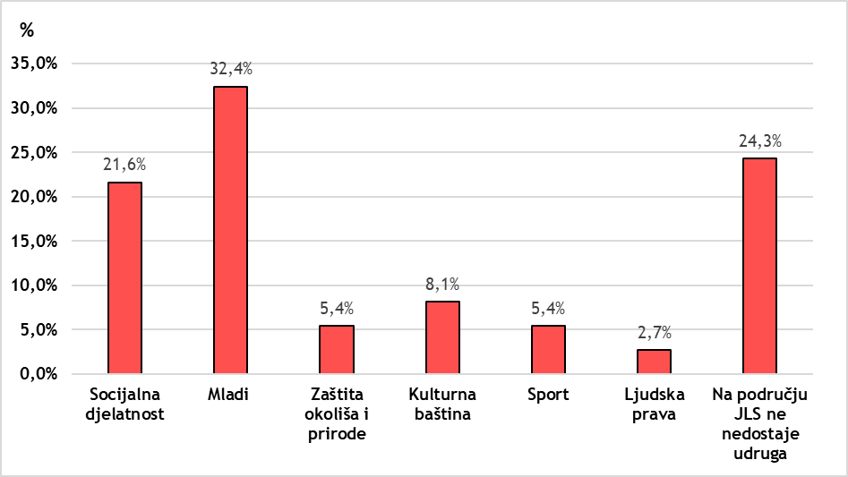
Slika 4. Odgovori na pitanje "Kakve udruge, s obzirom na područje djelovanja ili ciljanu skupinu na koju je usmjerena, nedostaju u vašoj JLS?“
Izvor podataka: Anketni upitnik nad predstavnicima jedinica lokalne i područne (regionalne) samouprave, 2022

Analiza utvrđenih potreba, potencijala i praksi djelovanja OCD-ova
Zaključci Upitnika o stanju civilnog društva
Na upit o vrstama potpore koje su OCD-ima potrebni za bolji razvoj organizacije, ispitanici su u najvećoj mjeri isticali potrebu za pomoć u pripremi projektnog prijedloga za nacionalne natječaje (59,8 %) te pomoć u pripremi projektnih prijedloga za fondove EU (58,8 %). Od ostalih odgovora, predstavnici OCD-ova su također isticali pomoć u prilagodbi novim zakonskim aktima i propisima (45,4 %), pomoć u izradi strateških planova udruga (37,1 %), pomoć u pripremi projektnih prijedloga za programe EU (27,8 %), pomoć u izradi potrebne dokumentacije udruga (27,8 %), pomoć u komunikaciji s lokalnom samoupravom (15,5 %), a od ostalih odgovora također su navedeni i pomoć u osiguranju financijskih sredstva, pomoć u pronalaženju osoba za rad na projektima, a manji dio predstavnika OCD-a smatra da im pomoć nije potrebna. Vezano za pitanje o broju natječaja i drugih izvora financiranja na koje se OCD-ovi mogu prijaviti, 46,4 % ispitanih OCD-a smatra kako ima dovoljno natječaja, a 50,5 % da nema, dok je ostatak ispitanika (3,1 %) odgovorio neutralno.

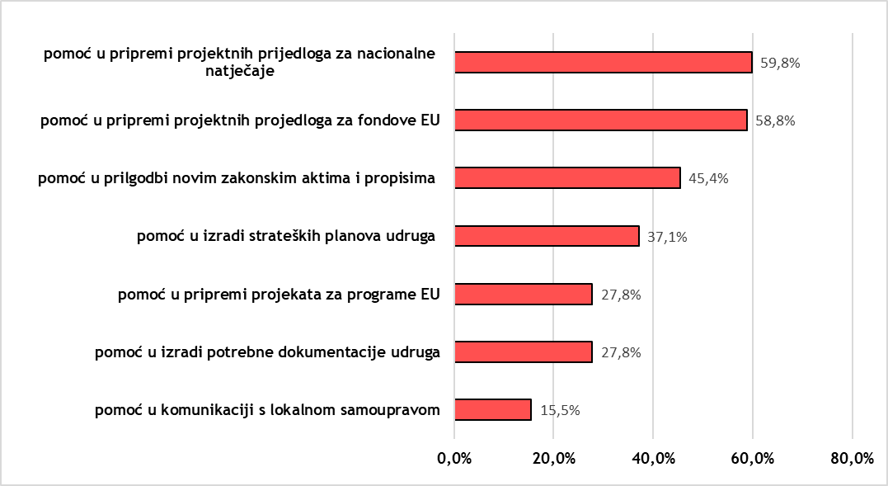
Slika 5. Najčešće potrebe OCD-ova za bolji razvoj organizacije
Izvor: Izvještaj o analizi Upitnika o stanju civilnog društva na području Krapinsko-zagorske županije, 2019

Zaključci provedenog anketnog istraživanja s predstavnicima JLP(R)S
U anketnom upitniku provedenom nad predstavnicima JLS-a i KZŽ, ispitanici su u pitanju otvorenog tipa mogli istaknuti potrebe OCD-ova. S obzirom na uzorak dobivenih odgovora, potrebe OCD-ova moguće je podijeliti na sljedeće skupine:
- osiguranje financijskih sredstava;
- osiguranje prostora za rad OCD-ova;
- kapaciteti za pripremu i provedbu projekata;
- zapošljavanje i odgovarajući kadrovi;
- društvene okolnosti.
Općenito, u kontekstu daljnjeg razvoja civilnog društva u Krapinsko-zagorskoj županiji, ispitanici u anketnom upitniku ističu važnost:
- osiguranja stabilnosti poslovanja (stalnog zapošljavanja, prostora za rad, edukacija...) i financiranja;
- podupiranja razvoja i jačanja uloge volonterstva te jačanja organizacijskog aspekta volontiranja (ulaganje u edukaciju volontera, priznavanje volonterskog staža prilikom zapošljavanja kao određenog iskustva, vrednovanje volonterskog doprinosa…);
- unaprjeđenja transparentnosti poslovanja udruga;
- jačanja aktivnije uloge članova i korisnika u samom radu udruga;
- boljeg prilagođavanja programa i projekata udruga stvarnim potrebama;
- jačanja partnerstva i udruživanja udruga s istim ciljanim skupinama i ciljevima razvoja radi objedinjavanja resursa s kojima raspolažu;
- povećanja informiranosti građana o djelovanju i aktivnostima OCD-ova;
- povećanja informiranosti i educiranosti OCD-ova za omogućavanje financiranja projekata iz nacionalnih i ESI fondova.
Vezano za potrebe koje diktiraju društvene okolnosti, predstavnici JLS-ova i Županije su posebno istaknuli izazove modernog doba kao što su narušeno mentalno zdravlje, potrebe za razvojem programa ranih intervencija te nove i specifične usluge za određene kategorije ranjivih društvenih skupina (žrtve nasilja u obitelji, socijalno deprivirani palijativni bolesnici i sl.) za koje je potrebno razvijati nove i inovativne programe i projekte.
S obzirom na utvrđene osnovne potrebe u razvoju OCD-ova, u nastavku će se kroz potpoglavlja pregledom i analizom zaključaka provedenih anketnih upitnika nad predstavnicima OCD-ova i JLP(R)S te zaključaka provedenih fokus grupa detaljnije analizirati pojedini aspekti razvoja civilnog društva u KZŽ.

Prostorni uvjeti rada i zapošljavanje u OCD-u
Zaključci Upitnika o stanju civilnog društva
Najveći broj OCD-ova čiji su ispitanici sudjelovali u anketnom upitniku djeluju u prostoru ustupljenom od strane JLS ili JP(R)S za koji ne plaćaju najam i/ili režije (28,9 %), dok čak 21,6 % OCD-ova koji su sudjelovali u upitniku nema prostor za rad. Vlastiti prostor za rad ima 14,4 % OCD-ova.

Tablica 7. Odgovori predstavnika OCD-ova koji su sudjelovali u anketnom upitniku o prostoru u kojem djeluju njihovi OCD-ovi
Prostor u kojem djeluju OCD-ovi | f | %
Prostor ustupljen od JLP(R)S za koji OCD ne plaća najam i/ili režije | 28 | 28,9
OCD nema prostor za rad | 21 | 21,6
OCD ima vlastiti prostor | 14 | 14,4
OCD djeluje u iznajmljenom prostoru uz plaćanje najma i režija | 12 | 12,4
OCD djeluje u iznajmljenom prostoru bez najma uz plaćanje režija | 9 | 9,3
OCD djeluje u prostoru ustupljenom od JLP(R)S za koji plaćaju najam i/ili režije | 8 | 8,2
OCD djeluju u prostoru ustupljenom od drugih dionika (privatno) | 5 | 5,2
Ukupno | 97 | 100,0
Izvor: Izvještaj o analizi Upitnika o stanju civilnog društva na području Krapinsko-zagorske županije, 2019

Najveći broj OCD-a (37,1 %) djeluje u prostoru veličine između 21 i 50 m², 26,8 % u prostoru većem od 51 m², a 12,4 % u prostoru manjem od 20 m².
Što se tiče opreme koju imaju u vlasništvu, 26,8 % predstavnika OCD-a je jednoznačno navelo da OCD nema opremu u vlasništvu. Naime, kako su sudionici mogli označiti više odgovora te dopisati odgovore, dio sudionika naveo je da nema opremu, ali je potom navodio da posjeduje određenu opremu (3 % sudionika) poput opreme za sportske aktivnosti. Najčešća oprema koju OCD-i posjeduju je prijenosno računalo i pisač.
Anketnim upitnikom željelo se također dobiti uvid o broju zaposlenih u OCD-ima koji su sudjelovali u istraživanju. Najveći broj OCD-ova nema zaposlenih osoba (78,4 %), dok više od 7 zaposlenih ima 10,3 % OCD-ova, 4 do 6 zaposlenih osoba ima 3,1 % OCD-ova, a 2 do 3 zaposlene osobe ima 4,1 % ispitanih OCD-ova. Jednu zaposlenu osobu na nepuno radno vrijeme ima 3,1 % ispitanih OCD-ova, a jednu zaposlenu osobu na puno radno vrijeme 1 % OCD-ova. Prema dobivenim odgovorima sudionika anketnog upitnika, 46,6 % organizacija uspijeva redovito osigurati sredstva za isplatu plaća (Tablica 8.).

Tablica 8. Podaci o isplati plaća i drugih prava iz radnog odnosa
 | Nikad | Jednom god. | 2 ili više puta god. | Redovito, uvijek
OCD uspijeva konstantno osigurati sredstva ta plaće zaposlenih osoba | 30,0 % | 6,7 % | 16,7 % | 46,6 %
Zaposlena osoba radi prekovremeno | 50,0 % | 6,7 % | 16,7 % | 26,6 %
Zaposlena osoba za prekovremeni rad prima kompenzacije (plaćen prekovremeni rad ili slobodni dan) | 66,7 % | 3,3 % | 6,7 % | 23,3 %
Zaposlena osoba redovito koristi godišnji odmor | 33,3 % | 16,7 % | 6,7 % | 43,3 %
Zaposlena osoba dobiva regres ili božićnicu | 66,6 % | 16,7 % | 6,7 % | 10,0 %
Izvor: Izvještaj o analizi Upitnika o stanju civilnog društva na području Krapinsko-zagorske županije, 2019

Zaključci provedenog anketnog istraživanja s predstavnicima JLP(R)S
Predstavnici JLS-ova kao važan problem koji utječe na mogućnosti daljnjeg razvoja civilnog društva na prostoru njihove JLS ističu nedostatak prostora za rad OCD-ova, odnosno prostora u kojima bi mogli djelovati i prezentirati svoj rad i programe. Time bi se također omogućilo brojnije uključivanje građana u rad OCD-ova, a samim time i jačanje civilnog društva. Ispitanici su istaknuli da je najveća potreba kapitalne naravi te da se odnosi na izgradnju i osiguravanje prostora za djelovanje OCD-ova, ali i opremanje prostora adekvatnom opremom.
Povezano s prethodno identificiranom potrebom nedovoljnih kapaciteta za pripremu i provedbu projekata ističe se problem zapošljavanja i osiguranja odgovarajućih kadrova te potreba smanjenja fluktuacije zaposlenih. Upravo su znanja o upravljanju projektnim ciklusom i pripremom projektne dokumentacije za prijavu na raspisane natječaje potrebna za daljnji razvoj OCD-ova. Osim toga, primjećuje se da rad na volonterskoj bazi sve češće nije dovoljan da pokrije sve obveze.

Zaključci s provedenih fokus grupa
Predstavnici udruga istaknuli su da priroda njihovih aktivnosti uvjetuje povremeno potrebni prekovremeni rad te da se određeni dio aktivnosti može provesti samo vikendom. Način zapošljavanja koji je vrlo često istaknut je zapošljavanje na određeno preko projekta s fiksnom plaćom, često minimalcem. Predstavnici udruga koji su sudjelovali u fokus grupama isticali su problem osiguranja sredstava za isplatu plaća uslijed povećanja minimalca. Takvi izazovi uvjetuju posljedično veliku fluktuaciju zaposlenika. Osim toga, s obzirom da se plaće značajnog dijela zaposlenika financiraju iz projekata, financijska sredstva za pokriće drugih troškova za zaposlenike udruga (poput božićnica, uskrsnica, regresa, nagrade, troškova sistematskih pregleda…) je u tim okvirima teško osigurati. Provedenim participativnim aktivnostima utvrđeno je također da značajni dio udruga na prostoru Krapinsko-zagorske županije nema stalno zaposlene te stoga razvoj civilnog društva uvelike ovisi o volonterskom radu.

Javnost rada, komunikacija s dionicima i stav javnosti prema OCD-ovima
Zaključci Upitnika o stanju civilnog društva
Upitnik o stanju civilnog društva na području Krapinsko-zagorske županije sadržavao je i pitanja o mrežnim stranicama i korištenju društvenih mreža putem kojih se javnost može informirati o radu OCD-a. Od 97 ispitanih OCD-a, 37,1 % OCD-a nema mrežnu stranicu, njih 47,4 % ima jednu mrežnu stranicu, 8,2 % ima više od jedne mrežne stranice, a 7,2 % je u trenutku provođenja upitnika bilo u procesu izrade mrežne stranice.

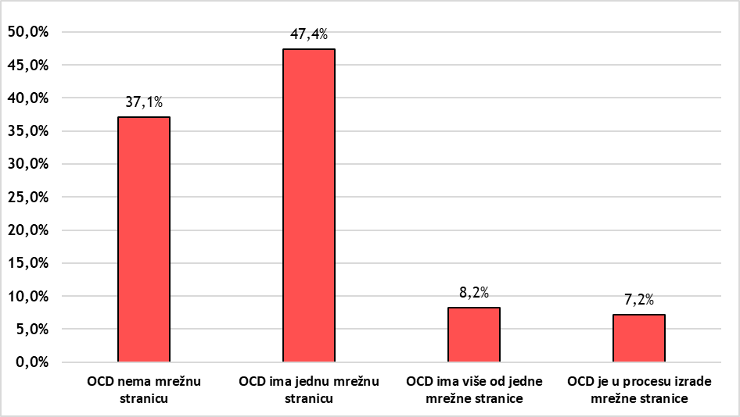
Slika 6. OCD-ovi i korištenje mrežnih stranica
Izvor: Izvještaj o analizi Upitnika o stanju civilnog društva na području Krapinsko-zagorske županije, 2019

Upitnikom se također istražilo koriste li OCD-ovi društvene mreže, a većina ispitanika (63,9 %) istaknula je da njihov OCD koristi jednu društvenu mrežu, 20,6 % više od jedne društvene mreže, a 14,4 % ispitanika navelo je da ne koristi niti jednu društvenu mrežu. Jedan ispitanik nije odgovorio na pitanje. Pitanje o korištenju društvenih mreža nije sadržajno obuhvaćalo ispitivanje o najpopularnijim društvenim mrežama koje se koriste u komunikaciji sa članstvom i javnošću. Utvrđeno je postojanje statistički značajne povezanosti između posjedovanja mrežne stranice i korištenja društvenih mreža. Među OCD-ovima koji nemaju mrežnu stranicu, njih 74,3 % koristi društvene mreže.
Upitnikom se također željelo utvrditi koliko OCD-ova izrađuje godišnji plan rada i financijski plan. Od OCD-ova koji su sudjelovali u anketnom upitniku, njih 96,9 % izrađuje godišnji plan rada i financijski plan, 3,1 % to ne čini. Glavna izvješća o radu izrađuje 43,3 % OCD-ova, ali ga ne objavljuje javno, a 54,6 % OCD-ova izrađuje i javno objavljuje godišnje izvješće o radu. Godišnje izvješće o radu ne izrađuje 2,1 % OCD-ova koji su sudjelovali u anketnom upitniku.
Vezano za podatke koji su navedeni, analizom dobivenih odgovora utvrdilo se postojanje statistički značajnije pozitivne povezanosti između izrade godišnjeg i financijskog plana i godišnjeg izvješća o radu. Statistički značajnija povezanost između izrade godišnjeg izvješća o radu i posjedovanje mreže stranice ne postoji, jednako kao ni statistički značajna povezanost između izrade godišnjeg izvješća o radu i korištenje društvenih mreža. Osim toga, sukladno provedenoj analizi odgovora također ne postoji povezanost izrade godišnjeg i financijskog plana rada i posjedovanja mrežne stranici, kao ni povezanosti izrade planova rada i korištenja društvenih mreža.
Provedeno istraživanje uključivalo je i ispitivanje mišljenja OCD-a o stavovima javnosti i transparentnosti rada OCD-a (Tablica 9.). Mišljenje OCD-a ispitivalo se Likertovom skalom od 1 do 5, gdje je 1 označavalo negativan stav, a 5 pozitivan. Prema procjeni predstavnika OCD-a, od ponuđenih tvrdnji ispitanici najpozitivnije procjenjuju aspekt transparentnosti rada (4,37), a vrlo pozitivno procjenjuju i za stav korisnika/ica projekata prema projektima OCD-a (4,35) te stav članova/ica OCD-a prema projektima koji se provode (4,34). Najnegativnija procjena ispitanika vezana je za zadovoljstvo organizacije s odazivom korisnika/ca na aktivnosti koje OCD organizira (3,76), stav okoline prema OCD-u (3,86) te za informiranost lokalne zajednice o aktivnostima OCD-a (3,98).

Tablica 9. Rezultati ispitivanja mišljenja OCD-ova o stavovima i transparentnosti rada OCD-a
Tvrdnje | Min. | Max. | Prosjek
Stav okoline prema vašoj OCD | 2 | 5 | 3,86
Stav okoline prema projektima koje provodi vaš OCD | 2 | 5 | 4,05
Stav članova/ica OCD-a prema projektima koje se provode | 2 | 5 | 4,34
Stav korisnika/ca projekata prema projektima OCD-a | 1 | 5 | 4,35
Zadovoljstvo organizacije s odazivom korisnika/ca na aktivnosti koje OCD organizira | 1 | 5 | 3,76
Informiranost lokalne zajednice o aktivnostima OCD-a | 2 | 5 | 3,98
Transparentnost rada OCD-a | 2 | 5 | 4,37
Izvor: Izvještaj o analizi Upitnika o stanju civilnog društva na području Krapinsko-zagorske županije, 2019

Na temelju provedenih analiza i usporedbi odgovora OCD-ova, zaključuje se kako je poželjno izrađivanje i objavljivanje godišnjeg izvješća o radu i korištenje društvenih mreža jer se time pridonosi percipiranoj transparentnosti rada sa stajališta OCD-a, ali i percipiranoj informiranosti i pozitivnijim stavovima javnosti.
Istraživanje je uključivalo i ispitivanje kanala komunikacije OCD-a s javnošću. Na skali od „nikad“ (kodirano kao „1“) do „svakodnevno“ (kodirano kao „5“), OCD-i su procjenjivali učestalost korištenja pojedinih kanala komunikacije (Tablica 10.). OCD-ovi koji su sudjelovali u anketnom upitniku u prosjeku najčešće koriste direktni kontakt s građanima i korisnicima (3,97), Facebook (3,76) i godišnje izvještaje (3,47). Kanal komunikacije koje OCD-ovi najrjeđe koriste je Twitter (1,29).

Tablica 10. Učestalost korištenja komunikacijskih kanala
Komunikacijski kanal | Min. | Max. | Prosjek
Novine | 1 | 5 | 3,11
Televizija | 1 | 5 | 2,12
Internetske stranice OCD-a | 1 | 5 | 3,13
Internetske stanice drugih organizacija | 1 | 5 | 2,87
Facebook | 1 | 5 | 3,76
Twitter | 1 | 5 | 1,29
Druge društvene mreže | 1 | 5 | 1,92
Materijali koje OCD izradi (letci, brošure, plakati…) | 1 | 5 | 3,23
Godišnji izvještaj | 1 | 5 | 3,47
Javni događaji (kampanje, konferencije za tisak…) | 1 | 5 | 2,73
Direktni kontakt s građanima i korisnicima | 1 | 5 | 3,97
Izvor: Izvještaj o analizi Upitnika o stanju civilnog društva na području Krapinsko-zagorske županije, 2019

Ispitanici su u anketnom upitniku također procjenjivali na skali od „nikad“ (kodirano kao 1) do „svakodnevno“ (kodirano kao 5) ponuđene tvrdnje kojima se utvrđuje odnos OCD-ova s medijima. Mediji najčešće objavljuju priopćenja za javnost (3,48) i članke/reportažu na poziv OCD-a (3,48), a prema učestalosti slijede odgovori „obavijesti o aktivnostima OCD-a objavljuju internetski portali medija“ (3,47), „obavijesti o aktivnostima OCD-a objavljuju novine“ (3,38)“, „OCD ima dobru suradnju s medijima“ (3,37) i ostali. Tvrdnja kod koje je učestalost odgovora bila najmanja je „OCD plaća objave u medijima“ (1,36). To je bila ujedno jedina tvrdnja s prosjekom manjim od 2,0.

Tablica 11. Procjena odnosa OCD-a s medijima
Komunikacijski kanal | Min. | Max. | Prosjek
Mediji samoinicijativno prate rad OCD-a | 1 | 5 | 2,85
Mediji objavljuju priopćenja za javnost | 1 | 5 | 3,48
Mediji objave članak/reportažu na poziv OCD-a | 1 | 5 | 3,48
Obavijest o aktivnostima OCD-a objavljuju novine | 1 | 5 | 3,38
Obavijesti o aktivnostima OCD-a objavljuju internetski portali medija | 1 | 5 | 3,47
Obavijesti o aktivnostima OCD-a objavljuju mediji putem društvenih mreža | 1 | 5 | 3,08
Obavijesti o aktivnostima OCD-a objavljuje nacionalna televizija | 1 | 5 | 2,79
Obavijesti o aktivnostima OCD-a objavljuju privatne televizije | 1 | 5 | 3,09
OCD s javnosti komunicira putem medija | 1 | 5 | 2,92
OCD ima dobru suradnju s medijima | 1 | 5 | 3,37
Medij(i) su bili/su partneri OCD-u na projektu/projektima | 1 | 5 | 2,01
OCD plaća objave u medijima | 1 | 5 | 1,36
Izvor: Izvještaj o analizi Upitnika o stanju civilnog društva na području Krapinsko-zagorske županije, 2019

Zaključci provedenog anketnog istraživanja s predstavnicima JLP(R)S
Predstavnici JLS-ova i KZŽ su u anketnom upitniku također procjenjivali važnosti i utjecaj OCD-a na području svoje JLS na skali od 1 („uopće nemaju važnost i utjecaj“) do 5 („imaju veliku važnost i utjecaj“). Najveći udio ispitanika procijenio je važnost i utjecaj značajnim (40,6 %), a 37,5 % smatra da OCD-ovi imaju veliku važnost i utjecaj. Tek 18,8 % predstavnika JLS-a procjenjuje da je važnost i utjecaj OCD-ova na području njihove JLS osrednja, dok 3,1 % ispitanika procjenjuje važnost i utjecaj OCD-ova na području svoje JLS manje važnom. Vrlo je pozitivno da niti jedan sudionik anketnog istraživanja ne smatra da OCD-ovi uopće nemaju važnost i utjecaj na području njihove JLS. Predstavnica KZŽ važnost i utjecaj OCD-ova na području cijele Županije procjenjuje vrlo važnom.

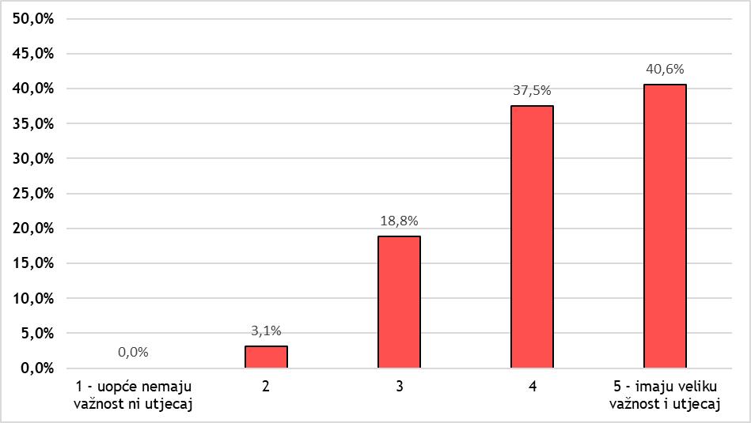
Slika 7. Udio odgovora na procjenu važnosti i utjecaja OCD-ova na područjima jedinica lokalne samouprave sudionika anketnog istraživanja
Izvor podataka: Anketni upitnik nad predstavnicima jedinica lokalne i područne (regionalne) samouprave, 2022

Zaključci s provedenih fokus grupa
Predstavnici udruga ističu da su korisnici usluga aktivnosti udruga upoznati s radom udruga, odnosno da na određene vrste aktivnosti udruga dolaze određene skupine korisnika. Za potrebe kvalitetne komunikacije i upoznavanja korisnika s aktivnostima OCD-ova, predstavnici OCD-ova istaknuli su da u svom radu i komunikaciji s članovima i korisnicima koriste komunikacijske platforme i aplikacije (npr. Viber, WhatsApp, mail itd.). Osim toga, sudionici fokus grupa istaknuli su da različite oblike komunikacije s članovima i korisnicima koriste kod utvrđivanja potreba i prijedloga vezanih za rad njihovih organizacija, predstavljanja provedenih i planiranih aktivnosti te za druženje članova i korisnika. Za potrebe utvrđivanja prijedloga za unaprjeđenje rada OCD-ova, dio OCD-ova provodi anketiranje članova i korisnika, a od ostalih oblika razmjene informacija i prijedloga unaprjeđenja rada sudionici fokus grupa su također istaknuli organiziranje edukativnih radionica, održavanje koordinacijskih sastanaka, godišnjih skupština i sl. Vezano za informiranje javnosti o radu OCD-ova, na provedenim fokus grupama istaknuti su sljedeći oblici informiranja javnosti:
- informiranje preko društvenih mreža (najučestalije preko Facebooka),
- informiranje preko web stranica OCD-a,
- informiranje preko komunikacijskih aplikacija i platforma,
- informiranje putem medija (najučestalije preko radio postaja),
- izvještavanje o provedbi projekata i informiranje o provođenju projektnih aktivnosti,
- održavanje informativnih događanja,
- izrada godišnjaka i biltena,
- izrada informativnih postera,
- dijeljenje promotivnih listića o aktivnostima OCD-ova,
- osobni, usmeni i telefonski prijenos informacija.

Financiranje OCD-ova, provedba projekata i programa
Zaključci Upitnika o stanju civilnog društva
Od ukupno 97 predstavnika OCD-ova koji su sudjelovali u anketnom upitniku, u trenutku provođenja upitnika njih 14,4 % nije provodilo niti jedan projekt. Najveći broj OCD-ova (27,8 %) koji su sudjelovali u anketnom upitniku provodio je u trenutku ispunjavanja upitnika jedan projekt, a dva projekta provodilo je 23,7 % OCD-ova. Tri do pet projekata u trenutku ispunjavanja anketnog upitnika provodilo je 21,6 % OCD-ova. Veći broj projekata provodi manji broj OCD-a. Šest do deset projekta provodi 9,3 % OCD-a, a svega 3,1 % OCD-a provodi više od jedanaest projekta.

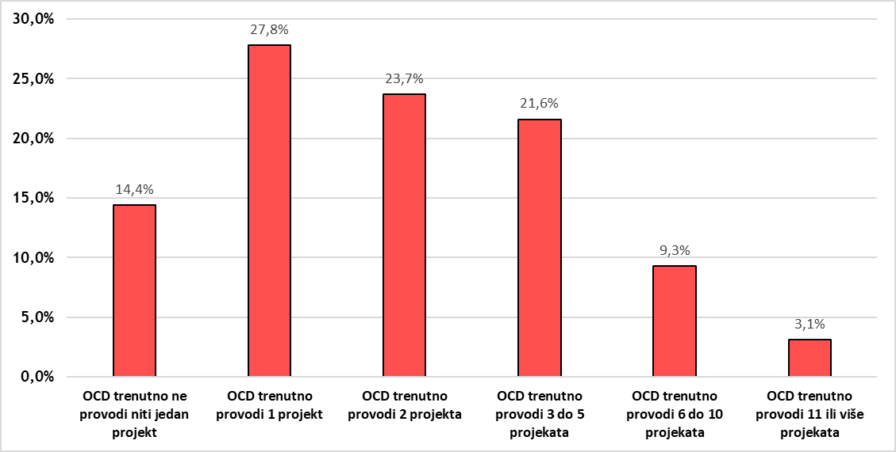
Slika 8. Broj projekata koje su OCD-ovi provodili u trenutku provođenja anketnog upitnika
Izvor: Izvještaj o analizi Upitnika o stanju civilnog društva na području Krapinsko-zagorske županije, 2019

Osim broja projekata koje provode, anketnim se upitnikom također ispitalo dobivanje institucionalne podrške u prethodne dvije godine. Od ukupnog broja sudionika u anketnom upitniku, njih 53,6 % potvrdno je odgovorilo, dok je 42,3 % odgovorilo niječno. Ostatak ispitanika (4,1 %) istaknulo je da u prethodne dvije godine nisu primili institucionalnu podršku, ali da ranije jesu.
Na upit o najvećim problemima prilikom prijave na natječaje, najveći broj sudionika anketnog upitnika (53,6 %) naveo je „previše administrativnih zahtjeva koje je teško ispuniti“, pri čemu je 23,7 % ispitanih predstavnika OCD-ova istaknulo samo taj problem kod prijave na natječaje, dok su ostali, uz taj, navodili i druge probleme. Kompliciranost obrazaca za prijavu je kao problem izdvojilo 34 % OCD-ova koji su sudjelovali u anketnom upitniku, pri čemu je 8,2 % označilo da im je to jedini problem, dok su ostali navodili i druge. Idući najčešće istaknuti izazov je „nedostatak stručnog kadra“ kojeg kao problem izdvaja 30,9 % OCD-a, pri čemu 12,4 % OCD-a to navodi kao jedini problem, dok ostali navode i druge probleme. Nedostatak znanja o pisanju projekta kao problem navodi 25,8 % OCD-ova, od čega 3,1 % to doživljavaju kao jedini problem. Neinformiranost o raspisanim natječajima problem je za 19,6 % OCD-ova, pri čemu 3,1 % OCD-ova to doživljava kao jedini problem, a ostali sudionicu su istaknuli i druge probleme. Osim navedenih problema, sudionici ispitivanja mogli su navesti i druge probleme s kojima su se susreli kao što su npr. „dugo čekanje rezultata natječaja“ i mogućnost prijave samo jednog projekta na natječaj“. Svega 7,1 % predstavnika OCD-ova koji su sudjelovali u anketnom upitniku nije izdvojilo niti jedan problem kod prijave na natječaje.
Najčešći izvor financiranja za OCD-ove koji su sudjelovali u anketnom upitniku su projekti odobreni na natječajima (57,7 %). Izvori financiranja koji prema učestalosti slijede su članarine (12,4 %), dobrovoljni prilozi, donacije i sponzorstva fizičkih i pravnih osoba (12,4 %) te institucionalna potpora (11,3 %).
Anketnim upitnikom ispitivala se također učestalost prijave projektnih prijedloga OCD-ova na natječaje i javne pozive, a ponuđeni odgovori na navedeno pitanje bili su „nikada“ (kodirano s 0), „jednom u nekoliko godina“ (kodirano s 1) i „redovito svake godine“ (kodirano s 2) (Tablica 12.). Analizom rezultata dobivenih odgovora utvrđeno je da OCD-ovi svoje projektne prijedloge najčešće prijavljuju na natječaje Županije i jedinica lokalne samouprave (1,82) te ministarstava (1,01), a najrjeđe na natječaje u okviru Europske teritorijalne suradnje (0,04) te zaklada koje djeluju izvan Hrvatske (0,04).
Uspješnost projekata ne procjenjuje 6,2 % ispitanih OCD-a, dok je 4,1 % OCD-ova navelo da nema projekata. Budući da su na upit o načinu procjenjivanja uspješnosti projekta ispitanici mogli navoditi više odgovora, najzastupljeniji odgovor bio je „putem usmenih odgovora korisnika projekata“ (69,1 %).

Tablica 12. Učestalost prijave projektnih prijedloga OCD-a na natječaje i javne pozive (0 - nikad, 1 - jedno u nekoliko godina, 2 - redovito svake godine)
Prijava projektnih prijedloga | Prosjek
Natječaj JP(R)LS-a | 1,82
Ministarstva | 1,01
Ured za udruge Vlade Republike Hrvatske | 0,27
Nacionalna zaklada za razvoj civilnog društva | 0,34
Agencija za mobilnost i programe Europske unije | 0,12
Zaklade koje djeluju u Hrvatskoj | 0,29
Zaklade koje djeluju izvan Hrvatske | 0,04
Natječaji privatnih poduzeća | 0,62
Natječaji javnih poduzeća | 0,74
Europska teritorijalna suradnja | 0,04
Natječaji iz Europskog socijalnog fonda | 0,32
Drugi međunarodni natječaji | 0,11
Izvor: Izvještaj o analizi Upitnika o stanju civilnog društva na području Krapinsko-zagorske županije, 2019

Najveći broj OCD-ova (60,8 %) koji su sudjelovali u anketnom upitniku ostvaruje godišnje prihode do 50.000,00 kn, od čega najveći udio (27,8 %) čine OCD-ovi s prihodima između 20.001,00 i 50.000,00 kn (Slika 8.). Godišnje prihode između 50.001,00 i 100.000,00 kn ostvaruje 14,4 % OCD-ova koji su sudjelovali u anketnom istraživanju, a 9,3 % OCD-ova ostvaruje godišnje prihode u vrijednost između 100.001,00 i 300.000,00 kn. Najmanji udio OCD-ova koji su sudjelovali u anketnom istraživanju ostvaruje godišnje prihode između 300.001,00 i 500.000,00 kn (5,2 %) i između 500.001,00 i 1.000.000,00 kn. Godišnje prihode veće od 1.000.000,00 kn ostvaruje 7,2 % OCD-ova.
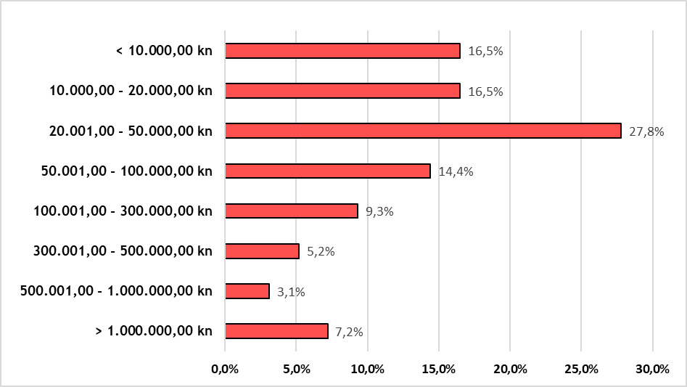
Slika 9. Godišnji prihodi OCD-ova
Izvor: Izvještaj o analizi Upitnika o stanju civilnog društva na području Krapinsko-zagorske županije, 2019

Zaključci provedenog anketnog istraživanja s predstavnicima JLP(R)S
Jedna od osnovnih identificiranih potreba OCD-ova je osiguranje financijskih sredstava za redovan, kvalitetan i kontinuirani rad. Većina JLS-a u okviru svojih proračuna ne može izdvojiti značajnije viša financijska sredstva od trenutnih, a budući da se djelovanje značajnog broja OCD-ova temelji na volonterskom radu, dio OCD-ova nema dovoljne kapacitete za provedbu specifičnih aktivnosti koje mogu doprinijeti boljitku zajednice.
Značajan dio predstavnika JLS-ova prepoznao je potrebu jačanja kapaciteta OCD-ova za pripremu i provedbu projekata te pružanje administrativne podrške u raspisivanju projekata. U tom smislu ističe se potreba za dodatnim edukacijama i usavršavanjem zaposlenika OCD-ova te provođenje treninga upravljanja projektnim ciklusom. Potreba za jačanje kapaciteta OCD-ova za pripremu i provedbu projekata financiranih iz nacionalnih i europskih izvora je dodatno naglašena u kontekstu samoodrživosti OCD-ova, odnosno daljnjeg razvoja OCD-ova.

Zaključci s provedenih fokus grupa
Predstavnici udruga istaknuli su važnost projekata/programa iz lokalnih, županijskih i nacionalnih natječaja. Kroz prijavu na navedene natječaje, udruge također sklapaju partnerstva i suradnje kroz koja razmjenjuju iskustva s ostalim udrugama, organizacijama i javnim tijelima. Nastavno na navedeno te temeljem dobivenih informacija s provedenih fokus grupa, primjetno je da većina OCD-ova ne ističe važnost EU natječaja što posljedično ukazuje na još uvijek nedovoljno iskorišteni potencijal prijavljivanja i sufinanciranja projekata iz EU fondova.

Volonterstvo
Vrlo važan aspekt razvoja civilnog društva je volontiranje. Strategijom razvoja civilnog društva Krapinsko-zagorske županije za razdoblje 2016.-2020. godine volontiranje je prepoznato kao važan segment razvoja socijalnog i demokratskog društva te odgoja mladih za aktivnu građansku ulogu.
Zakonodavni okvir razvoja sustava volonterstva u Republici Hrvatskoj definiran je Zakonom o volonterstvu (NN 58/07, 22/13, 84/21) kojim se volontiranje prepoznaje i promiče „kao aktivnost ili usluga od interesa Republike Hrvatske koja dovodi do poboljšanja kvalitete života, izgradnje socijalnog kapitala, osobnog razvoja, do aktivnog uključivanja osoba u društvena zbivanja te do razvoja humanijeg i ravnopravnijeg društva“.
U proteklom razdoblju u Krapinsko-zagorskoj županije volonterstvo se kontinuirano razvija te su pozitivni učinci volontiranja sve više prepoznati u široj zajednici te radu različitih organizacija, institucija i ustanova. Potvrda navedenog odražava se u uspostavi prvog volonterskog servisa i volonterskog centra „VolontirAJMO“ u sklopu projekta "VolontirAJMO" financiranog u okviru Natječaja za Lokalne volonterske centre u 2014. godini. Centar je uspostavljen kroz potpisivanje Sporazuma o suradnji u Volonterskom centru „VolontirAJMO“ između Mreže udruga Zagor, Društva „Naša djeca“ Zabok, Grada Zaboka i Krapinsko-zagorske županije. Volonterski centar „VolontirAJMO“ predstavlja neformalnu mrežu organizatora volontiranja koji rade na razvoju volonterstva na lokalnoj i regionalnoj razini, a uspostavljenim Centrom omogućuje se daljnji razvoj volonterstva na lokalnoj i županijskoj razini te se doprinosi stvaranju i pridržavanju standarda kvalitete. Volonterski centar također sudjeluje u radu Nacionalnog odbora za razvoj volonterstva te kroz brojne aktivnosti radi na promicanju volonterstva i volonterskih aktivnosti, jačanju kapaciteta volontera i organizatora volontiranja, izradi javnih politika usmjerenih volonterstvu, poticanju međusektorske suradnje, društvene solidarnosti te širenju svijesti o volontiranju kao vrijednom iskustvu dobivanja i prijenosa znanja i vještina. Krapinsko-zagorska županija u suradnji s Volonterskim centrom također dodjeljuje godišnja županijska priznanja „Volonter/ka godine“ i „Volonterska akcija godine“ za volonterske doprinose kojima se ostvaruju ciljevi poboljšanja kvalitete života, aktivnom uključivanju u društvena zbivanja te razvoju humanijeg društva i volonterstva.

Zaključci Upitnika o stanju civilnog društva
Od ukupno 97 predstavnika OCD-ova koji su sudjelovali u anketnom upitniku, najveći dio okuplja volontere neovisno o projektima (44,3 %), a slijede OCD-ovi koji nemaju volontere (35,1 %) te OCD-ovi koji okupljaju volontere specifično za projekte (20,6 %).
Analiza rezultata odgovora nije pokazala postojanje statistički značajne razlike s obzirom na angažman volontera i broj projekata koje provode OCD-i, godišnji prihod OCD-a ni broj zaposlenih. Na upit o spolu volontera, 35,1 % OCD-a navelo je da nema volontere, 10,3 % da su volonteri muškarci, 25,8 % da volontiraju žene, a 28,9 % su istaknuli da volontiraju podjednako oba spola.
Kako su na upit o tome što osiguravaju volonterima sudionici mogli označavati više odgovora, pokazalo se da 43,3 % OCD-a osigurava materijale za izvođenje volonterskog rada, ali je od ispitanih 97 OCD-a , samo 10,3 % OCD-a navelo da je to jedino što osiguravaju. Međutim, dio predstavnika OCD-a istaknulo je da osiguravaju materijale za izvođenje volonterskog rada, ali su označili i da nemaju volontere. Potvrdu o volontiranju navelo je 27,8 % OCD-a.
Materijale za izvođenje volonterskog rada i potvrdu o volontiranju daje 8,2 % ispitanih OCD-a. Troškove prijevoza volonterima osiguravaju 23,7 % ispitana OCD-a, od koji samo 4,1 % OCD-a osiguravaju samo troškove prijevoza. Topli obrok osigurava 18,6 % ispitanih OCD-a, od čega samo jedan OCD isključivo topli obrok i ništa drugo. Troškove prijevoza, topli obrok, materijale za izvođenje volonterskog rada i potvrdu o volontiranju osigurava 6,2 % OCD-a. Od ostalih odgovora, sudionici su navodili osvježenje, majice i osvježavajuće napitke.
Od 97 ispitanih OCD-a, 35,1 % OCD-a navelo je da nemaju volontere. Od 64,9 % OCD-a koji imaju volontere, evidenciju o volonterima i volonterskom radu vodi njih 68,3 % OCD-a. Ugovor s volonterom potpisuje 30,2 % OCD-a, a potvrdu o volontiranju izdaje 39,7 % OCD-a. Volonterski rad u volontersku knjižicu upisuje 23,8 % OCD-a, a Potvrdu o kompetencijama stečenim kroz volontiranje izdaje 14,3 % OCD-a. Evidenciju o obavljenom volontiranju nadležnom Ministarstvu prijavljuju 34,9 % OCD-a.

Zaključci s provedenih fokus grupa
Sudionici provedenih fokus grupa jasno su istaknuli značajnu ulogu volonterstva u njihovom radu i provedbi aktivnosti njihovih OCD-ova. OCD-ovi sudionika fokus grupa u svoj rad uključuju volontere te također i promiču volonterstvo i njegovu važnost u kontekstu cjelokupnog društvenog razvoja. Iskustva OCD-ova vezana za organizaciju volonterskog rada su raznolika. Budući da neki OCD-ovi nemaju stalne izvore prihoda te posljedično ni stalne zaposlenike, dio djelatnika OCD-ova koji su sudjelovali u fokus grupama redovito volontira. Nastavno na navedeno, izazov s kojima se OCD-ovi vrlo često susreću je otežano pronalaženje volontera za dulje razdoblje. Sudionici fokus grupa složili su se da je najvažnija odrednica za privlačenje volontera u aktivnosti OCD-ova entuzijazam, pružanje mogućnosti sudjelovanja u društveno korisnom radu i druženje kroz volonterski rad. Dio OCD-ova koji su sudjelovali u fokus grupama istaknuo je da izrađuju programe volontiranja, vode evidencije o obavljenom volontiranju, izdaju potvrde o odrađenom volontiranju i upisuju volonterski rad u volontersku knjižicu. S obzirom na restrikcije uzrokovane pandemijom virusa COVID-19, u protekle dvije godine primijećeno je smanjenje volonterskog rada.

Partnerstvo i suradnja
Zaključci Upitnika o stanju civilnog društva
OCD-ovi koji su sudjelovali u anketnom istraživanju najčešće sklapaju partnerstva upravo s partnerskim organizacija iz civilnog sektora (48,5 %), u nešto manjoj mjeri partnerstva sklapaju s partnerima iz javnog sektora (39,2 %), a najrjeđe partnerstva sklapaju s partnerima iz privatnog sektora (8,2 %). S obzirom da su ispitanici mogli navesti više odgovara, daljnjom analizom odgovora utvrđeno je da 30,9 % OCD-ova koji su sudjelovali u anketnom istraživanju sklapa partnerstva samo s partnerima iz civilnog sektora, 22,7 % samo s javnim sektorom, a 1 % samo s privatnim sektorom. S javnim i civilnim sektorom partnerstvo je sklopilo 10,3 % ispitanih OCD-a, a s javnim, privatnim i civilnim sektorom 5,2 % OCD-ova koji su sudjelovali u anketnom istraživanju. Od ukupnog broja OCD-ova koji su sudjelovali u anketnom istraživanju, njih 17,5 % jednoznačno je označilo, bez navođenja drugih odgovora, da nema partnerskih organizacija, a 8,3 % jednoznačno je odgovorilo da nema partnerskih organizacija, ali da planiraju uspostaviti partnerstva.
Od OCD-ova koji su sudjelovali u anketnom istraživanju, u trenutku provođenja anketnog upitnika njih čak 34 % nije imalo službeno sklopljeno partnerstvo (Slika 10.). Od OCD-ova sa sklopljenim partnerstvom, najveći udio čini OCD-ovi koji su sklopili 2 ili 3 partnerstva (26,8 %), zatim slijede OCD-ovi s 4 do 6 sklopljenih partnerstva (18,6 %), a 7 ili više sklopljenih partnerstva je u trenutku provođenja anketnog istraživanja imalo 5,2 % OCD-ova. Jedno sklopljeno partnerstvo je u trenutku provođenja anketnog istraživanja imalo 15,5 % OCD-ova.
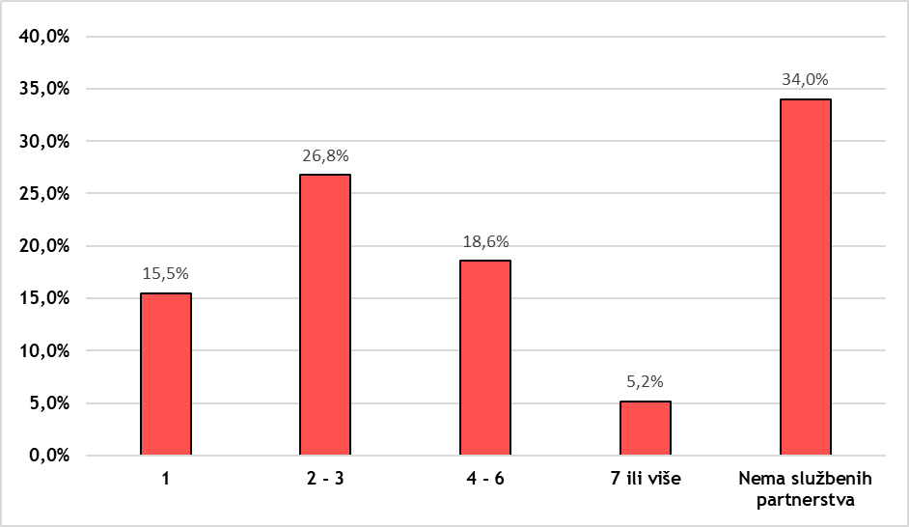
Slika 10. Broj partnerstva OCD-ova u trenutku provođenja anketnog istraživanja
Izvor: Izvještaj o analizi Upitnika o stanju civilnog društva na području Krapinsko-zagorske županije, 2019

OCD-ovi partnerstva uspostavljaju s udrugama (64,9 % OCD-a), jedinicama lokalne/regionalne samouprave (46,4 %), odgojno-obrazovnim institucijama (28,9 %), drugim OCD-ima (27,8 %), državnom upravom (9,3 %), privatnim poduzećima (6,2 %) i s razvojnim agencijama (4,1 %). S obzirom da su ispitanici mogli u svojim odgovorima navoditi više organizacija, detaljnija analiza pokazala je da 11,3 % OCD-ova uspostavlja partnerstva s udrugama i jedinicama lokalne/regionalne samouprave, dok se ostale kombinacije odgovora javljaju u manjoj mjeri (manje od 5 %).
Kada je u pitanju suradnja s jedinicama lokalne samouprave, 95,9 % ispitanih OCD-a surađuje s jedinicama lokalne samouprave, a 4,1 % ne. S regionalnom samoupravom surađuje 78,4 % ispitanih OCD-a, a 21,6 % ne surađuje. Ispitanici suradnju s JLS-ima ocjenjuju vrlo dobrom (4,02), a sa Županijom dobrom (3,6), pri čemu je najčešća ocjena suradnje vrlo dobra (4).
Dodijeljene ocjene za suradnju s JLS-ima, OCD-ovi obrazlažu primjerice dobivenom financijskom podrškom, dobivenim prostorom za rad, dostupnošću za komunikaciju, spremnošću na pomoć i podupiranjem rada udruge i njezinih aktivnosti te suradnjom na projektima. Dio OCD-a očekuje veće razumijevanje i financijsku podršku te također navode nedovoljnu zainteresiranost JLS-a za rad udruga, nedobivanje prostora za rad, neizdvajanje sredstava za rad udruga, neujednačenost kriterija JLS-a i sl.
Dodijeljene ocjene za suradnju sa Županijom, OCD-ovi obrazlažu dobivenom financijskom podrškom, dostupnošću za komunikaciju, otvorenost za suradnju i uvažavanje prijedloga, dok dio OCD-a navodi potrebu za većom financijskom podrškom i komunikacijom. Dio OCD-a je u svojim odgovorima istaknuo da ne ostvaruje suradnju sa Županijom.
Od ukupnog broja OCD-ova čiji su predstavnici sudjelovali u anketnom istraživanju, njih 33 % ima predstavnika u nekom od stalnih radnih tijela JLS-a i KZŽ(povjerenstvo, savjet…), 62,9 % nema predstavnika, a 4,1 % ne zna ili nije sigurno.
Kada je u pitanju mišljenje OCD-a o važnosti uključivanja u radna tijela, odnosno nosi li to određene benefite, mišljenja su podijeljena, pri čemu je dio sudionika navodio kratak odgovor „da“/“ne“ bez detaljnih pojašnjenja. Među prednostima ispitanici su izdvojili npr. prepoznatljivost udruge, informiranost o potrebama članova, ukazivanje na potrebe udruga, direktan utjecaj na društvene aktivnosti, dostupnost informacija i realizacija partnerstva i sl.

Zaključci provedenog anketnog istraživanja s predstavnicima JLP(R)S
U sklopu anketnog upitnika za predstavnike JLS-a i Županije istraženo je koji su najučestaliji principi uključivanja OCD-a u procese odlučivanja u JLS-ima Krapinsko-zagorske županije. Rezultati analiziranih odgovora ukazuju na to da se OCD-i u proces odlučivanja najčešće uključuju kroz javno savjetovanje (61,8 %) te kroz rad radnih tijela (32,4 %) i povjerenstava (32,4 %). Načini uključivanja OCD-a u proces odlučivanja koje su ispitanici također istaknuli su uključivanje kroz odbore (11,8 %) te rjeđe putem neformalnog savjetovanja, radnih sastanaka koje organiziraju općinski načelnici ili članovi udruga koji sudjeluju u radnim tijelima i povjerenstvima kao članovi (ali ne i predstavnici određenog OCD-a) (2,9 %).
Predstavnici/ce OCD-a se u radna tijela/odbore/povjerenstva najčešće biraju odlukom čelnika i javnim pozivom, odnosno odlukom gradskog i općinskog vijeća, dok se rjeđe biraju temeljem prijedloga određenih radnih i savjetodavnih tijela koji imenuju svoje predstavnike ispred redova OCD-a.
Predstavnici JLS-a i Županije su u anketnom upitniku također procjenjivali razinu aktivne participacije OCD-ova u tijelima/odborima/povjerenstvima, gdje se 1 odnosilo na procjenu da nema participacije, a 5 na vrlo aktivnu participaciju. Najviše ispitanika (36,4 %) smatra da OCD-i aktivno participiraju u tijelima/odborima/povjerenstvima, dok prema učestalosti dalje najviše ispitanika smatra da je participacija OCD-ova vrlo aktivna (24,2 %), a slijede oni koji participaciju OCD-ova ocjenjuju kao osrednju (21,2 %). Ukupno 18,2 % ispitanika nije zadovoljno dosadašnjom participacijom OCD-ova u tijelima/odborima/povjerenstvima, od čega 12,1 % otpada na one koji procjenjuju da participacije nema, a 6,1 % na ispitanike koji dosadašnju participaciju ocjenjuju kao slabu.
Neka od detaljnijih objašnjenja o procjeni razine participacije OCD-ova u tijelima/odborima/povjerenstvima predstavnika JLS-a i Krapinsko-zagorske županije ističu sljedeće:
- članovi imenovani ispred OCD-a daju aktivan i kvalitetan doprinos radu tijela čiji su članovi u području svojeg djelovanja;
- OCD-ovi različitim djelovanjima poboljšavaju socijalnu politiku, odnosno životni standard ljudi, povećavaju brigu o bolesnima i nemoćnima, prema svim marginaliziranim skupinama, pokušavaju smanjiti nezaposlenost, utječu na povećanje ljudskih prava i slično;
- članovi imenovani ispred OCD-a predlažu aktivnosti i preuzimaju na sebe obvezu provođenja aktivnosti, iznose iskustva i problematiku rada OCD-ova;
- OCD-ovi zagovaraju potrebe korisničkih skupina kojima se bave;
- predstavnici OCD-ova iznose prijedloge vezano za programe u kojima udruge mogu sudjelovati na kulturnim gradskim/općinskim manifestacijama;
- predstavnici OCD-ova doprinose unaprjeđenju suradnje između lokalne uprave i udruga;
- OCD-i aktivno participiraju u radnim tijelima JLS-ova u procesu donošenja odluka te tim olakšavaju službenicima i čelniku donošenju istih.
S druge strane, pojedini predstavnici JLS-a ističu da je jedan od glavnih razlog niže razine participacije OCD-a u tijelima/odborima/povjerenstvima nezainteresiranost OCD-ova za sudjelovanjem. Pojedini predstavnici JLS-ova navode također i problematiku trenutačne epidemiološke situacije vezanu uz pandemiju virusa COVID-19 kao razlog niske procjene aktivne participacije OCD-a u tijelima/odborima/povjerenstvima. Fokus OCD-ova na svoje područje djelovanje i aktivnosti također je prepoznato kao razlog niže participacije u tijelima/odborima/povjerenstvima.
Najveći izazov s kojim se susreće JLP(R)S u suradnji s OCD-ovima su nedostatna sredstva za financiranje projekata/programa OCD-ova (78,8 %). Jedan od izazova koji je prema učestalosti isticanja u odgovorima predstavnika JLS-ova češće istaknut (36,4 %) je nedostatak specifičnih programa/projekata koji su u skladu s potrebama na području JLS-ova i Županije. Ostali izazovi koji su u odgovorima ispitanika nešto rjeđe istaknuti su ranije istaknuta nedovoljna (aktivna) participacija OCD-ova u tijelima/odborima/povjerenstvima, nedostatak OCD-ova koji djeluju na prostornom obuhvati JLS-ova, neredovita (kvalitetna) komunikacija između JLS-ova i OCD-ova, nedostatak odgovarajućeg prostora za rad i djelovanje udruga, nedovoljno aktivnih članova i nedostatak mladog stanovništva u JLS-ovima.

Zaključci s provedenih fokus grupa
Kao pozitivne učinke partnerstva na projektima, sudionici fokus grupa istaknuli su pomoć u provedbi i osmišljavanju projektnih aktivnosti, podjeli ljudskih i stručnih resursa partnera za uspješno provođenje projekta te podjeli odgovornosti za određene projektne aktivnosti. Sudionici fokus grupa također su istaknuli kvalitetnu suradnju s Krapinsko-zagorskom županijom koji većina sudionika ocjenjuje boljom nego li je to slučaj s jedinicama lokalne uprave. Osim financijske pomoći, sudionici fokus grupa istaknuli su također važnost deklarativne i tehničke podrške koje pružaju JLS-ovi i KZŽ, odnosno podrške u vidu dijeljenja informacija, neformalnog praćenja rada OCD-ova, prenošenja obavijesti o aktivnostima OCD-ova putem svojih komunikacijskih kanala, ustupanja štandova, kućica i prostora za održavanje raznih aktivnosti udruga itd.
Na temelju dobivenih odgovora i iskustava sudionika fokus grupa također se uočava izražena suradnja između OCD-ova istih i srodnih područja djelovanja, ali također i različitih u nešto manjoj mjeri. Osim toga, predstavnici OCD-ova istaknuli su također učestalu suradnju s odgojno-obrazovnih i kulturnim institucijama te školskim sportskim društvima.

Administrativna podrška radu OCD-ova
Zaključci provedenog anketnog istraživanja s predstavnicima JLP(R)S
Predstavnici JLS-ova su u anketnom upitniku procjenjivali što je potrebno JLS-ima da učinkovitije i kvalitetnije rade s OCD-ovima. Najviše ispitanika istaknulo je da bi učinkovitijem i kvalitetnijem radu s OCD-ovima najviše doprinijela osoba zadužena za rad s OCD-ovima (37 %), a potrebu za navedenim potvrđuje činjenica da 68,8 % JLS-a nema odjel ili osobu koja je zadužena i educirana za rad s udrugama. Ispitanici također kao potrebu JLS-a za učinkovitijim i kvalitetnijim radom s OCD-ovima ističu prostor gdje bi udruge radile (27,8 %), kvalitetniju komunikaciju (9,3 %) i veću participaciju OCD-a u donošenju odluka JLS-a (9,3 %) te veće financijske mogućnosti JLS-ova za financiranje potreba OCD-ova (7,4 %). Od ostalih potreba ispitanici također ističu potrebu veće administrativne podrške u radu OCD-ova, pojednostavljenje postupka dodjele sredstava te završetak pandemije virusa COVID-19 zbog mogućnosti okupljanja i prezentiranja rada OCD-a.
Na temelju odgovora na otvoreno pitanje u kojem se tražilo isticanje postoji li potreba za odjelom ili osobom u sklopu JLS-ova posebno zaduženom i educiranom za rad s udrugama te objašnjenjem navedene potvrde, moguće je zaključiti sljedeće:
- idealno bi bilo da JLS-ovi imaju zasebnu ustrojstvenu jedinicu koja bi se bavila isključivo područjem civilnog društva, odnosno edukacijom OCD-a, pripremanjem dokumentacije za prijavu na sufinanciranje projekata iz nacionalnih i europskih fondova;
- u većini JLS-a postoji upravni odjel u kojem je jedno od područja rada i civilno društvo te čiji zaposlenici, između ostalog, obavljaju i poslove koji se odnose na civilno društvo, odnosno osobe koje su zadužene za rad s udrugama istovremeno su i osobe koje se bave i drugim aktivnostima u području društvenih djelatnosti;
- zbog svoje veličine i zbog manjeg broja aktivnih udruga u određenim JLS-ima postojanje i financiranje odjela koji se bavi razvojem civilnog društva ne bi se moglo opravdati.
JLS-ovi koji su na pitanje postoji li u njihovoj JLS odjel/osoba koja je zadužena i educirana za rad s udrugama potvrdno odgovorili, istaknuli su da se njihovi zaposlenici bave sljedećim poslovima:
- pripremom i provedbom natječaja i javnih poziva te obradom prijava;
- izradom godišnjih planova raspisivanja natječaja i javnih poziva te svih popratnih dokumenata;
- praćenjem izvršenja ugovora i izvještaja;
- izradom izvješća;
- pružanjem administrativne i stručne podrške tijelima koje djeluju u ovom području;
- koordinacijom udruga s lokalnom upravom;
- promocijom rada OCD-ova i organizacijom svečanosti nagrađivanja .
Anketnim upitnikom također se željelo utvrditi organiziraju li JLS-ovi aktivnosti namijenjene OCD-ovima (npr. radionice za jačanje kapaciteta OCD-a, aktivnosti umrežavanja i sl.). Većina JLS-a ne organizira navedene aktivnosti, a kao najčešći razlozi tome ističe se nedostatak stručnih i kadrovskih kapaciteta, nedovoljan interes za organizacijom tih aktivnosti te restrikcije i nemogućnost organizacija okupljanja uslijed posljedica pandemije virusa COVID-19. JLS koje organiziraju aktivnosti namijenjene OCD-ovima također ističu ograničene mogućnosti organizacije takvih aktivnosti, ali i sljedeće primjere aktivnosti koje uspješno provode:
- organizacija zajedničkih radionica i edukacija za jačanje kapaciteta OCD-a;
- informiranje OCD-a o otvorenim radionicama i seminarima (npr. od DŠJU);
- informiranje OCD-ova o stupanju na snagu novih propisa te njihovim upoznavanjem;
- suradnja s OCD-ima kroz partnerstva na projektima;
- organizacija koordinacija udruga i JLS na kojima se, između ostalog, raspravlja o proračunu JLS (dio vezan za financiranje OCD-ova), provođenju zajedničkih aktivnosti i sl.;
- osiguranje korištenja aplikacije za digitalizaciju njihovog rada, koja će im pomoći i pojednostaviti njihovo djelovanje i transparentnost korištenja financijskih sredstava;
- organizacija edukativnih radionica za udruge o pravilnom prijavljivanju i dokumentaciji te pravilnom podnošenju izvještaja o provedbi projekata/programa.
Kao faktor koji bi najviše doprinio razvoju suradnje i razvoju kapaciteta OCD-ova predstavnici JLS-ova ističu povećanje financijske stabilnosti OCD-ova kako bi se omogućilo stalno zapošljavanje u OCD-ovima te kontinuitet u radu. U tom kontekstu predstavnici JLS-ova ističu da je važno povećati mogućnosti prijave kvalitetnih projekata koji bi bili prihvatljivi za financiranje iz ESI fondova iz kojih bi se također posljedično mogle financirati plaće osoba koje rade na projektima. Povezano s tim, ističu se potrebe educiranja članova OCD-ova o uvjetima prijave i procesu prijave na natječaje te zapošljavanje osoba sa znanjem upravljanja projektnim ciklusom u OCD-ove, ali i u JLS-ove s kojima bi OCD-ovi surađivali kao partneri na projektima. Prepoznata je također i potreba za poticanjem uključivanja novih aktivnih članova, naročito mladih kako bi se osiguralo aktivno djelovanje OCD-ova.

SWOT ANALIZA
Snage | Slabosti
- povećanje planiranih proračunskih sredstava za financiranje udruga u razdoblju 2018.-2022. za 20,9 %  - dobro razvijena mreža OCD-ova s raznolikim područjima djelovanja u KZŽ  - dobra suradnja OCD-ova s JLS-ima i KZŽ  - uspostavljeni institucionalni okvira za razvoj civilnog društva u KZŽ  - strateško promišljanje razvoja civilnog društva (Strategija razvoja civilnog društva KZŽ 2016.-2020.)  - pozitivan stav o transparentnosti rada OCD-ova  - pozitivan stav korisnika projekata koje provode OCD-ovi  - pozitivan stav javnosti o važnosti i utjecaju OCD-ova  - postojanje volonterskih servisa i volonterskih centara u KZŽ  - uspostavljena partnerstva OCD-ova međusobno i s JLS-ima i KZŽ  - raznovrsnost kulturnih i umjetničkih programa koje provode OCD-ovi u KZŽ  - aktivne udruge u kulturi koje organiziraju kulturna događanja kojima se vrednuje očuvana tradicija i kultura | - velika fluktuacija zaposlenih zbog nekontinuiranog financiranja  - jednaki uvjeti za volonterske i profesionalne udruge  - nedostatak prostora za rad OCD-ova, što onemogućuje dodatni razvoj programa i sadržaja OCD  - nedostatni broj OCD-ova koje imaju kapacitet i kompetencije za pružanje socijalnih usluga zbog postavljenih standarda i minimalnih uvjeta  - nedostatak stručnih znanja o upravljanju projektnim ciklusom  - rad u civilnog sektoru većinom je prekarni rad  - neregistriranje postojećeg volonterskog rada kod dijela OCD-a  - značajni udio OCD-ova ne koristi mrežne stranice i društvene mreže  - iako postoje primjeri programa za mlade (kulturni, programi za razvoj kreativnih vještina) koje provode OCD-ovi u KZŽ njihov broj i broj uključenih mladih nije dovoljan  - nedovoljna informiranost o mogućnostima sufinanciranja projekata iz EU i drugih međunarodnih fondova  - nepostojanje kontinuiranog financiranja rada udruga radi održivosti (institucionalne)  - ovisnost rada udruga isključivo o natječajima  - nepostojanje sustava pomoći za OCD-ove koji provode ESF-ove (u smislu predfinanciranja, sufinanciranja ili posudbe sredstava za likvidnost)
Prilike | Prijetnje
- povezivanje OCD-ova unutar EU i s OCD-ovima iz ostalih županija te razmjena iskustva/znanja  - blizina Grada Zagreba  - unaprjeđenje promidžbe aktivnosti OCD-ova  - unaprjeđenje suradnje s medijima  - prepoznata važnost volontiranja kao važnog segmenta razvoja socijalnog i demokratskog društva  - jačanje kapaciteta OCD-ova za pripremu i provedbu razvojnih projekata  - poticanje sklapanja partnerstva OCD-ova različitih područja djelovanja  - povećanje uključenosti građana u rad OCD-ova  - motiviranje mladih na aktivno sudjelovanje u društvenom razvoju | - smanjenje planiranih proračunskih sredstava za financiranje OCD-ova uslijed negativnih posljedica pandemije virusa COVID-19 i globalnih kriza  - nepostojanje krovnog strateškog dokumenta razvoja civilnog društva na nacionalnoj razini  - kašnjenje u objavi ili izbacivanje najavljenih natječaja iz plana objave kao problem u održivosti pokrenutih aktivnosti, kao i održivosti rada OCD-a  - nastavak negativnih demografskih procesa u KZŽ i RH  - smanjenje volonterskog rada uslijed restrikcija zbog pandemije virusa COVID-19

VIZIJA RAZVOJA
Krovnim strateškim dokumentom na županijskoj razini – Planom razvoja Krapinsko-zagorske županije 2021.-2027. definirana je vizija razvoja za razdoblje do 2027. godine koja glasi:
„Krapinsko-zagorska županija 2021.-2027.: zelena i pametna, uključivog društva, održivog razvoja i kružnog gospodarstva koja inovacijama ostvaruje svoje potencijale.“
Nova vizija razvoja civilnog društva u Krapinsko-zagorskoj županiji usklađena je sa srednjoročnom vizijom razvoja Krapinsko-zagorske županije do 2027. iz Plana razvoja te predstavlja očekivani napredak koji će se ostvariti provedbom Strategije. Vizija razvoja civilnog društva Krapinsko-zagorske županije definirana je na temelju stečenih iskustva poticanja razvoja civilnog društva u proteklom razdoblju, promišljanja dosadašnjeg razvoja i trenutnog društveno-gospodarskog konteksta, provedene analize stanja te utvrđivanja potreba OCD-ova i razvojnih potencijala.
Vizija razvoja predstavlja stoga predodžbu budućeg razvoja civilnog društva u Krapinsko-zagorskoj županiji te služi definiranju posebnih ciljeva i mjera Strategije.

Kroz snažno partnerstvo zagovarati inovativne, uključive i fleksibilne modele za održivi razvoj civilnog društva.

Pojašnjenje vizije:
Vizija razvoja civilnog društva do 2027. godine u prvi plan stavlja važnost snažnog partnerstva kao temelja daljnjeg iskoraka u razvoju civilnog društva u Krapinsko-zagorskoj županiji. Jačanjem partnerskih odnosa te sagledavanjem mogućnosti razvoja novih oblika suradnje posljedično će se doprinijeti jačanju kapaciteta OCD-ova za razvoj novih društvenih usluga te unaprjeđenju okruženja za razvoj snažnog civilnog društva u Krapinsko-zagorskoj županiji. Pozitivni učinci jačanja partnerskih odnosa javnog, privatnog i civilnog sektora te udruživanja pojedinačnih snaga omogućit će također efikasnije iznalaženje rješenja za identificirane izazove u razvoju OCD-ova kao što su nedostatak prostora i opreme za rad OCD-ova, nedostatak stručnih i kadrovskih kapaciteta potrebnih za razvoj OCD-ova, nedostatak znanja o upravljanju projektnim ciklusom itd., odnosno stvaranje uključivih i fleksibilnih modela održivog razvoja civilnog društva u Krapinsko-zagorskoj županiji. Tako strateški usmjeravan razvoj civilnog društva ojačat će mogućnosti OCD-ova za sudjelovanje u aktivnom dijalogu u kreiranju razvojnih politika te daljnjem promicanju aktivnog građanstva i participativne demokracije u funkciji boljitka zajednice.

STRATEŠKI OKVIR
Strateškim okvirom definirana su tri posebna cilja razvoja civilnog društva do 2027. godine u Krapinsko-zagorskoj županiji. Posebni ciljevi usmjereni su na ostvarivanje vizije razvoja. Definirani su na način da istovremeno odgovaraju na identificirane razvojne izazove i potrebe te da valoriziraju prepoznate postojeće potencijale. U sklopu svakog definiranog posebnog cilja razrađene su mjere i aktivnosti kojima će se u narednom razdoblju doprinijeti postizanju ciljeva Strategije.

POSEBNI CILJ 1.  Jačanje institucionalnih i izvaninstitucionalnih kapaciteta civilnog društva te jačanje civilnih inicijativa | POSEBNI CILJ 2  Aktivno, fleksibilno i uključivo civilno društvo kao pokretač društvenog razvoja | POSEBNI CILJ 3:  Jačanje partnerstva na svim razinama u svrhu kvalitetnog upravljanja, bolje inovativnosti, razmjene znanja te daljnjeg razvoja i promicanja volonterstva

Mjera 1.1.  Jačanje znanja i vještina za razvoj civilnog društva | Mjera 2.1.  Poticanje osnivanja zaklade za suradnju, sufinanciranje, predfinanciranje i međufinanciranje projekata koje provode OCD-ovi | Mjera 3.1.  Poticanje daljnjeg razvoja volonterstva
Mjera 1.2.  Jačanje demokratske političke kulture, posebice među mladima | Mjera 2.2.  Poticanje razvoja socijalnih inovacija | Mjera 3.2.  Poticanje razvoja održivih modela partnerstva
Mjera 1.3.  Dijeljenje znanja, jačanje suradnje i međusektorskog dijaloga i koordinacije | Mjera 2.3.  Razvoj programa za ranjive društvene skupine
Mjera 1.4.
Osiguranje potrebnih uvjeta rada za kvalitetno djelovanje OCD-ova

Posebni cilj 1. - Jačanje institucionalnih i izvaninstitucionalnih kapaciteta civilnog društva te jačanje civilnih inicijativa

Provođenjem participativnih aktivnosti u procesu izrade Strategije utvrđeno je da su glavni izazovi u razvoju i djelovanju organizacija civilnog društva u Krapinsko-zagorskoj županiji vezani za nedovoljne financijske, ljudske i prostorne kapacitete potrebne za rad. Osiguranje kontinuiteta financiranja iz javnih izvora za provedbu razvojnih aktivnosti i aktivnosti kontinuiranog jačanja institucionalnih i izvaninstitucionalnih kapaciteta civilnog društva osnovni je preduvjet postojanja snažnog, neovisnog i raznolikog civilnog društva.
Ostvarivanje Posebnog cilja 1. predviđa se realizacijom četiri mjera koje doprinose jačanju institucionalnih i izvaninstitucionalnih kapaciteta civilnog društva. Prva od četiri definirane mjere usmjerena je na jačanje znanja i vještina za razvoj civilnog društva te na provedbu edukacija i aktivnosti sustavnog informiranja OCD-ova i javnosti. Mjerom usmjerenom na jačanje demokratske političke kulture poseban će se naglasak staviti na podizanje društvene osviještenosti o važnosti civilnog društva. Kreirana je također mjera koja se odnosi na dijeljenje znanja, jačanje suradnje i međusektorskog dijaloga i koordinacije. Posljednja mjera za ostvarivanje Posebnog cilja 1. odnosi se na osiguranje potrebnih uvjeta rada za kvalitetno djelovanje OCD-ova.

Mjere i aktivnosti Posebnog cilja 1.

PC 1. Jačanje institucionalnih i izvaninstitucionalnih kapaciteta civilnog društva te jačanje civilnih inicijativa
Naziv mjere | Popis aktivnosti | Nositelji
- Jačanje znanja i vještina za razvoj civilnog društva | - Sustavno informiranje OCD-ova, JLS-ova i javnosti o odredbama strateškog i zakonodavnog okvira razvoja civilnog društva  - Izrada vodiča kroz proračun KZŽ  - Unaprjeđenje digitalnih vještina OCD-ova kroz edukacije  - Sustavno osnaživanje OCD-ova za upravljanje EU i nacionalnim projektima i programima  - Jačanje kapaciteta OCD-ova za participativno odlučivanje i sudjelovanje u procesima savjetovanja sa zainteresiranom javnošću | - Savjet za razvoj civilnog društva KZŽ  - Županijski upravni odjeli koji dodjeljuju potpore udrugama  - Upravni odjel za financije i proračun KZŽ
- Jačanje demokratske političke kulture u KZŽ, posebice među mladima | - Unaprjeđenje vidljivosti i podizanje svijesti javnosti o važnosti civilnog društva kroz javne kampanje  - Izrada godišnjeg izvješća o razvoju civilnog društva na području KZŽ  - Jačanje kapaciteta savjeta mladih JLP(R)S-ova kroz aktivnu potporu njihovom radu  - Potpora provođenju aktivnosti promocije važnosti uloge civilnog društva u odgojno-obrazovnim institucijama  - Informiranje i poticanje javnosti na aktivno uključivanje u rad OCD-ova na lokalnoj i županijskoj razini | - Upravni odjel za zdravstvo, socijalnu politiku, branitelje, civilno društvo i mlade KZŽ  - Savjet mladih Krapinsko-zagorske županije KZŽ  - Savjet za razvoj civilnog društva KZŽ
- Dijeljenje znanja, jačanje suradnje i međusektorskog dijaloga i koordinacije | - Podrška međusobnom umrežavanju i suradnji OCD-ova  - Poticanje osmišljavanja i primjene inovativnih i održivih modela suradnje OCD-ova, JLP(R)S te odgojno-obrazovnih ustanova u rješavanju izazova na lokalnoj i županijskoj razini | - Upravni odjel za zdravstvo, socijalnu politiku, branitelje, civilno društvo i mlade KZŽ  - Upravni odjel za obrazovanje, kulturu, šport i tehničku kulturu KZŽ  - Savjet za razvoj civilnog društva KZŽ
- Osiguranje potrebnih uvjeta rada za kvalitetno djelovanje OCD-ova | - Praćenje dodjele prostora za rad OCD-ovima u vlasništvu JLP(R)S  - Poticanje i promicanje fundraisinga  - Osiguranje stabilnog i održivog sustava financiranja OCD-ova iz javnih izvora | - Savjet za razvoj civilnog društva  - Županijski upravni odjeli koji dodjeljuju potpore udrugama  - Upravni odjel za financije i proračun KZŽ

Posebni cilj 2. - Aktivno, fleksibilno i uključivo civilno društvo kao pokretač društvenog razvoja

U narednom razdoblju naglasak će se staviti na promicanje i poticanje aktivnog građanstva kao dugoročno održivog čimbenika u cjelokupnom društvenom razvoju Krapinsko-zagorske županije. Uloga aktivnih građana posebno je važna u kontekstu promišljanja potreba ranjivih i marginaliziranih društvenih skupina te osmišljavanju dugoročno održivih modela razvoja društvenih usluga, izgradnji i ostvarivanju potencijala lokalnih zajednica, promicanju ljudskih prava, demokracije te osmišljavanju inovativnih društvenih usluga. Sudjelovanje OCD-ova u dijalogu i kreiranju politika ključno je za donošenje stručnosti s terena i osmišljavanje politika koje zadovoljavaju potrebe cjelokupnog stanovništva.
Ostvarivanje Posebnog cilja 2. predviđa se provedbom i realizacijom tri mjera. Mjere se odnose na doprinos osnivanju zaklade za suradnju, sufinanciranje, predfinanciranje i međufinanciranje projekata koje provode OCD-ovi, poticanju razvoja socijalnih inovacija te razvoju i provedbi programa za ranjive društvene skupine.

Mjere i aktivnosti Posebnog cilja 2.

PC 2. Aktivno, fleksibilno i uključivo civilno društvo kao pokretač društvenog razvoja
Naziv mjere | Popis aktivnosti | Nositelji
- Poticanje osnivanja zaklade za suradnju, sufinanciranje, predfinanciranje i međufinanciranje projekata koje provode OCD-ovi | 2.1.1. Provođenje analize dionika i potencijalnih osnivača zaklade  2.1.2. Provođenje analize potreba za zakladom na terenu (analiza programa i projekata OCD-a i potrebnih financijskih sredstava)  2.1.3. Definiranje djelokruga rada zaklade | - Upravni odjel za zdravstvo, socijalnu politiku, branitelje, civilno društvo i mlade KZŽ  - Savjet za razvoj civilnog društva KZŽ
- Poticanje razvoja socijalnih inovacija | 2.2.1. Poticanje razvoja socijalnog poduzetništva i OCD-a koje kreću u osnivanje svih oblika socijalnih poduzeća  2.2.2. Poticati javno predstavljanje kvalitetnih projekata i informiranje javnosti o projektima koji rade promjene u zajednici  2.2.3. Mapiranje socijalnih usluga na području KZŽ  2.2.4. Poticanje društveno odgovornog poslovanja | - Upravni odjel za zdravstvo, socijalnu politiku, branitelje, civilno društvo i mlade KZŽ  - Savjet za razvoj civilnog društva KZŽ  - Poduzetnički centar Krapinsko-zagorske županije d.o.o.  - Zagorska razvojna agencija
- Razvoj programa za ranjive društvene skupine | 2.3.1. Izrada i provedba Regionalnog programa za mlade  2.3.2. Potpora razvoju programa koji odgovaraju na potrebe specifičnih usluga ranjivih društvenih skupina stanovništva | - Upravni odjel za zdravstvo, socijalnu politiku, branitelje, civilno društvo i mlade KZŽ;  - Savjet mladih Krapinsko-zagorske županije KZŽ  - Savjet za razvoj civilnog društva KZŽ

Posebni cilj 3. - Jačanje partnerstva na svim razinama u svrhu kvalitetnog upravljanja, bolje inovativnosti, razmjene znanja te daljnjeg razvoja i promicanja volonterstva

Krapinsko-zagorska županija će u narednom razdoblju poticati razvoj održivih partnerstava između OCD-ova, javnih tijela i ostalih dionika u razvoju civilnog društva na svim razinama. S obzirom na ograničenost financijskih i ljudskih kapaciteta OCD-ova, naglašena je važnost partnerstva u poticanju budućeg razvoja civilnog društva te je navedeno također prepoznato u procesu izrade Strategije na provedenim participativnim aktivnostima. U tom se kontekstu kao jedan od prioriteta ističe unaprjeđenje mogućnosti razmjene znanja i dobrih praksi između različitih dionika, što će posljedično doprinijeti jačanju upravljačkih kapaciteta OCD-ova te društveno-gospodarskom razvoju Krapinsko-zagorske županije. Nadalje, Posebnim ciljem 3. doprinijet će se također poticanju novih praksi javno-civilnog partnerstva usmjerenih na odgovaranje na društvene razvojne izazove.
Izradom Strategije razvoja civilnog društva KZŽ za razdoblje 2016.-2020. postavljen je okvir potpore i poticanja volontiranja kao važnog elementa u razvoju socijalnog i demokratskog društva te odgoja djece i mladih za aktivnu građansku ulogu. U analitičkom dijelu Strategije utvrđena je velika važnost volontiranja u kontekstu razvoja civilnog društva na prostornom obuhvatu Krapinsko-zagorske županije te su istaknuti najvažniji razvojni projekti i inicijative u proteklom razdoblju. Provedbom i realizacijom mjera u sklopu Posebnog cilja 3. nastavit će se razvijati prakse i poticati aktivnosti usmjerene na daljnji razvoj volonterstva.

Mjere i aktivnosti Posebnog cilja 3.

PC 3. Jačanje partnerstva na svim razinama u svrhu kvalitetnog upravljanja, bolje inovativnosti, razmjene znanja te daljnjeg razvoja i promicanja volonterstva
Naziv mjere | Popis aktivnosti | Nositelji
- Poticanje daljnjeg razvoja volonterstva | 3.1.1. Jačanje kapaciteta organizatora volontiranja – edukacija za provedbu volonterskih programa koordinatora volontera  3.1.2. Razvoj volonterskih programa i aktivnosti u odgojno-obrazovnim ustanovama, organizacijama/ustanovama koje pružaju socijalne usluge i OCD-ovima  3.1.3. Poticanje vidljivosti potvrda o kompetencijama stečenih volontiranjem  3.1.4. Promocija volonterstva u KZŽ kroz obilježavanje relevantnih datuma | - Upravni odjel za zdravstvo, socijalnu politiku, branitelje, civilno društvo i mlade KZŽ  - Upravni odjel za obrazovanje, kulturu, šport i tehničku kulturu KZŽ  - Savjet za razvoj civilnog društva KZŽ
- Poticanje razvoja održivih modela partnerstva | 3.2.1. Poticanje partnerstva i suradnje među OCD-ima  3.2.2. Poticanje međusektorske suradnje za provedbu kvalitetnijih projekata između gospodarskog, civilnog i javnog sektora  3.2.3. Jačanje sinergijskog djelovanja JLS-ova i OCD-ova | - Upravni odjel za zdravstvo, socijalnu politiku, branitelje, civilno društvo i mlade KZŽ  - Upravni odjel za gospodarstvo, poljoprivredu, turizam, promet i kom. infrastrukturu  - Savjet za razvoj civilnog društva KZŽ

PROVEDBA I PRAĆENJE STRATEGIJE
Strategija razvoja civilnog društva Krapinsko-zagorske županije za razdoblje do 2027. godine je srednjoročni akt strateškog planiranja od značaja za jedincu područne (regionalne) samouprave te je usklađen s hijerarhijski višim aktima strateškog planiranja na nacionalnoj i županijskoj razini. Hijerarhijski najviši akt strateškog planiranja na županijskoj razini je Plan razvoja Krapinsko-zagorske županije za razdoblje 2021.-2027. godine, kojemu je Strategija razvoja civilnog društva Krapinsko-zagorske županije podređena.
Sukladno Članku 4. Pravilnika o rokovima i postupcima praćenja i izvještavanja o provedbi akata strateškog planiranja od nacionalnog značaja i od značaja za jedinice lokalne i područne (regionalne) samouprave (NN 06/19), praćenje i izvještavanje o provedbi akata strateškog planiranja od značaja za jedinicu područne (regionalne) samouprave dio je procesa strateškog planiranja. Praćenje provedbe odnosi se na prikupljanje, analizu i usporedbu pokazatelja kojima se sustavno prati uspješnost provedbe ciljeva i mjera akata strateškog planiranja. Izvještavanje o provedbi je proces pružanja pravovremenih i relevantnih informacija ključnim nositeljima strateškog planiranja na razini područne (regionalne) samouprave te široj javnosti o statusu provedbe akata strateškog planiranja.
Za praćenje provedbe Strategije razvoja civilnog društva Krapinsko-zagorske županije nadležna je Zagorska razvojna agencija kao regionalni koordinator za područje Krapinsko-zagorske županije, koja će na godišnjoj razini izvještavati nadležni županijski upravni odjel o provedbi Strategije i Savjet za razvoj civilnog društva Krapinsko-zagorske županije. Nositelj izrade će godišnje izvješće o provedbi Strategije podnositi predstavničkom tijelu – Županijskoj skupštini Krapinsko-zagorske županije.
Praćenje provedbe Strategije temeljit će se na praćenju unaprijed definiranih pokazatelja rezultata. Pokazatelji rezultata su kvantitativni i kvalitativni mjerljivi podaci koji omogućuju praćenje, izvještavanje i vrednovanje uspješnosti u postizanju definiranih posebnih ciljeva i mjera razvoja.

Naziv mjere | Pokazatelj rezultata | Početna vrijednost | Ciljana vrijednost (2027.)
1.1. Jačanje znanja i vještina za razvoj civilnog društva i provedbu edukacija | Broj provedenih edukacija | 1 | 2
 | Broj sudionika na provedenim edukacijama | 20 | 40
1.2. Jačanje demokratske političke kulture u KZŽ, posebice među mladima | Broj dodijeljenih javnih potpora za OCD-ove koji rade s mladima | 10 | 15
 | Broj pristiglih prijedloga za participativni proračun za mlade i dodijeljenih potpora | 20 | 25
1.3. Dijeljenje znanja, jačanje suradnje i međusektorskog dijaloga i koordinacije | Broj provedenih informativnih aktivnosti o mogućnostima suradnje i modelima umrežavanja OCD-ova | 3 | 5
1.4. Osiguranje potrebnih uvjeta rada za kvalitetno djelovanje OCD-ova | Broj OCD-ova kojima je dodijeljen prostor za rad | 132 | 135
2.1. Poticanje osnivanja zaklade za suradnju, sufinanciranje, predfinanciranje i međufinanciranje projekata koje provode OCD-ovi | Broj provedenih aktivnosti vezanih za osnivanje zaklade | 1 | 2
2.2. Poticanje razvoja socijalnih inovacija | Broj organiziranih aktivnosti u svrhu promocije projekata socijalnih inovacija | 1 | 2
 | Broj organiziranih aktivnosti u svrhu poticanja društveno odgovornog poslovanja | 1 | 2
2.3. Razvoj programa za ranjive društvene skupine | Izrađen Regionalni program za mlade | NE | DA
 | Broj OCD-ova koji su primili potporu za rad s ranjivim skupinama stanovništva | 10 | 15
3.1. Poticanje daljnjeg razvoja volonterstva | Broj organiziranih volontera | 2.054 | 2.200
 | Broj organiziranih volonterskih sati | 96.231 | 100.000
3.2. Poticanje razvoja održivih modela partnerstva | Broj ostvarenih projektnih partnerstva na javnim pozivima | 130 | 140
 | Broj ostvarenih projektnih partnerstva između KZŽ i OCD-ova | 5 | 8

POPIS TABLIČNIH I GRAFIČKIH PRIKAZA
POPIS TABLIČNIH PRIKAZA
Tablica 1. Popis provedenih fokus grupa za potrebe izrade Strategije razvoja civilnog društva KZŽ 3
Tablica 2. Specifični ciljevi, očekivani rezultati i pokazatelji uspješnosti Prioriteta 1. Tematskog programa za organizacije civilnog društva 2021.-2027. Global Europe 10
Tablica 3. Specifični ciljevi, očekivani rezultati i pokazatelji uspješnosti Prioriteta 2. Tematskog programa za organizacije civilnog društva 2021.-2027. Global Europe 10
Tablica 4. Mjere Posebnog cilja 4. Plana razvoja Krapinsko-zagorske županije za razdoblje 2021.-2027. 12
Tablica 5. Mjere strateških ciljeva Strategije razvoja ljudskih potencijala Krapinsko-zagorske županije za razdoblje od 2021. do 2027. godine koje doprinose razvoju civilnog društva 13
Tablica 6. Realizirana sredstva za financiranje udruga iz proračuna Krapinsko-zagorske županije u razdoblju od 2018. do 2021. godine 16
Tablica 7. Odgovori predstavnika OCD-ova koji su sudjelovali u anketnom upitniku o prostoru u kojem djeluju njihovi OCD-ovi 21
Tablica 8. Podaci o isplati plaća i drugih prava iz radnog odnosa 22
Tablica 9. Rezultati ispitivanja mišljenja OCD-ova o stavovima i transparentnosti rada OCD-a 24
Tablica 10. Učestalost korištenja komunikacijskih kanala 24
Tablica 11. Procjena odnosa OCD-a s medijima 25
Tablica 12. Učestalost prijave projektnih prijedloga OCD-a na natječaje i javne pozive (0 - nikad, 1 - jedno u nekoliko godina, 2 - redovito svake godine) 28

POPIS GRAFIČKIH PRIKAZA
Slika 1. Institucionalni okvir za podršku razvoju civilnog društva u Republici Hrvatskoj 6
Slika 2. Broj aktivnih udruga u gradovima i općinama Krapinsko-zagorske županije 17
Slika 3. Broj udruga na 1.000 stanovnika u gradovima i općinama Krapinsko-zagorske županije 18
Slika 4. Odgovori na pitanje "Kakve udruge, s obzirom na područje djelovanja ili ciljanu skupinu na koju je usmjerena, nedostaju u vašoj JLS?“ 19
Slika 5. Najčešće potrebe OCD-ova za bolji razvoj organizacije 20
Slika 6. OCD-ovi i korištenje mrežnih stranica 23
Slika 7. Udio odgovora na procjenu važnosti i utjecaja OCD-ova na područjima jedinica lokalne samouprave sudionika anketnog istraživanja 26
Slika 8. Broj projekata koje su OCD-ovi provodili u trenutku provođenja anketnog upitnika 27
Slika 9. Godišnji prihodi OCD-ova 29
Slika 10. Broj partnerstva OCD-ova u trenutku provođenja anketnog istraživanja 32

Mišljenje Europskog gospodarskog i socijalnog odbora o temi „Financiranje organizacija civilnog društva sredstvima EU-a“ (2018/C 081/02)
Dostupan na poveznici: https://udruge.gov.hr/istaknute-teme/najcesca-pitanja/vodic-za-osnivanje-udruge-2900/2900
Ciljevi održivog razvoja bave se globalnim izazovima uključujući siromaštvo, nejednakost, klimatske promjene, degradaciju okoliša, mir i pravdu. Države članice UN-a usvojile su 17 ciljeva 2015. godine, kao dio Agende za održivi razvoj 2030. u kojoj je postavljen 15-godišnji plan za postizanje ciljeva. Ciljevi održivog razvoja su univerzalni i primjenjivi u svim zajednicama. Pregled ciljeva moguće je na poveznici: https://www.un.org/sustainabledevelopment/sustainable-development-goals/ (pristupljeno 28.03.2022.)
Promicati mirna i uključiva društva za održivi razvoj, osigurati pristup pravdi za sve i izgraditi učinkovite, odgovorne i uključive institucije na svim razinama.
Jačanje sredstva provedbe i oživljavanje globalnog partnerstva za održivi razvoj.
U nastavku: Plan razvoja KZŽ
DZS, Popis 2021, https://popis2021.hr/
Sukladno Pravilniku o načinu osnivanja, zadaćama, djelokrugu i načinu rada školskih sportskih društava (NN 13/2014), školska sportska društva osnivaju školski odbori u osnovnim i srednjim školama radi provođenja izvannastavnih školskih sportskih aktivnosti učenika.

